**TRƯỜNG ĐẠI HỌC SƯ PHẠM KỸ THUẬT TP.HCM**

**KHOA ĐÀO TẠO CHẤT LƯỢNG CAO**



**TIỂU LUẬN CHUYÊN NGÀNH**

***Đề tài:***

**XÂY DỰNG WEBSITE ĐẶT VÉ XEM PHIM ONLINE**

**GVHD**: ThS. Trần Công Tú

**SVTH**:

Trương Minh Phương 19110269

Lê Quốc Vinh 19110029

Hồ Chí Minh, tháng 12 năm 2022

|  |  |
| --- | --- |
| **Trường ĐH Sư phạm Kỹ thuật TP.HCM**  **Khoa Đào tạo Chất lượng cao**  **_________** | **CỘNG HOÀ XÃ HỘI CHỦ NGHĨA VIỆT NAM**  **Độc lập - Tự do - Hạnh Phúc**  **_________** |

**Nhóm thực hiện đề tài:** Nhóm 2

|  |  |  |
| --- | --- | --- |
| **STT** | **Họ và tên sinh viên** | **Mã số sinh viên** |
| 1 | Trương Minh Phương | 19110269 |
| 2 | Lê Quốc Vinh | 19110029 |

**Tên đề tài:** Xây dựng website đặt vé xem phim online.

**Thời gian thực hiện**: Từ ngày 22/08/2022 đến ngày 14/12/2022.

NHẬN XÉT CỦA GIẢNG VIÊN

………………………………………………………………………………………

………………………………………………………………………………………

………………………………………………………………………………………

………………………………………………………………………………………

………………………………………………………………………………………

………………………………………………………………………………………

………………………………………………………………………………………

………………………………………………………………………………………

Tp. Hồ Chí Minh, ngày ….., tháng ….., năm 2022

Giảng viên hướng dẫn

ThS. Trần Công Tú

LỜI CẢM ƠN

Nhóm đề tài thực hiện xin được phép chân thành cảm ơn trường ĐH Sư phạm Kỹ thuật TP.HCM và khoa Đào tạo Chất lượng cao đã tạo điều kiện thuận lợi cho nhóm có cơ hội học hỏi và cũng như thực hiện đề tài này. Đặc biệt, nhóm xin được phép cảm ơn đến giảng viên ThS Trần Công Tú đã giúp đỡ và có ý kiến đóng góp đến nhóm cũng như đề tài mà nhóm thực hiện trong suốt tiểu luận chuyên ngành này. Cảm ơn thầy đã truyền đạt các kiến thức nghiệp vụ chuyên ngành và cả kinh nghiệm thực tế để góp phần hoàn thiện đề tài Xây dựng website đặt vé xem phim online.

Trong quá trình thực hiện, nhóm đã vận dụng các kiến thức đã học về xây dựng website để hoàn thành đề tài này, tuy nhiên do còn nhiều hạn chế khách quan và chủ quan, về khả năng nên trong quá trình nghiên cứu và thực hiện không tránh khỏi những sai sót không mong muốn, kính mong sự góp ý của thầy để nhóm có thêm được những trải nghiệm quan trọng trong quá trình tương lai sau này.

Một lần nữa, nhóm xin được phép gửi lời cảm ơn sâu sắc đến sự giúp đỡ của thầy trong quá trình thực hiện đề tài.

Xin trân trọng cảm ơn!

**MỤC LỤC**

**CHƯƠNG 1: TỔNG QUAN VỀ ĐỀ TÀI**1

**1. Lý do chọn đề tài**1

**2. Các tiêu chính đánh giá một website đặt vé xem phim**1

2.1. Website có độ tin cậy cao 1

2.2. Thiết kế của giao diện 2

2.3. Ứng dụng trên đa nền tảng 3

2.4. Nội dung của trang web 3

2.5. Tối ưu hóa trải nghiệm đọc đặt vé của người sử dụng 4

2.6. Hiệu suất của website 4

**3. Khảo sát hiện trạng**5

3.1. Website thứ nhất: CGV 5

3.2. Website thứ hai: Book My Show 8

3.3. Website thứ ba: Galaxy Cine 11

3.4. Website thứ tư: PVR Cinemas 14

3.5. Đánh giá tổng kết 18

**4. Công nghệ sử dụng**20

4.1. Công nghệ áp dụng Frontend – ReactJs 20

4.2. Công nghệ áp dụng Backend – Spring Boot 26

**CHƯƠNG 2: ĐẶC TẢ YÊU CẦU PHẦN MỀM**27

**1. Đặc tả yêu cầu phần mềm**27

1.1. Nhiệm vụ 27

1.2. Phân hệ người dùng hệ thống và chức năng 27

a. Khách vãng lai (Guest) 27

b. Người dùng đã đăng ký (User) 27

c. Nhân viên rạp phim (Staff) 27

d. Quản lý hệ thống (Admin) 27

1.3. Cụ thể hóa các chức năng 28

1.4. Sơ đồ Use Case 28

**2. Thiết kế hệ thống**29

2.1. Class Diagram 29

2.2. Quan hệ giữa các đối tượng, thông tin 30

**3. Đặc tả Use case**30

3.1. Use case đăng ký tài khoản hệ thống 30

4.2. Use case đăng nhập tài khoản hệ thống 31

4.3. Use case xem nội dung chi tiết phim 32

4.4. Use case xem danh sách phim 33

4.5. Use case phê duyệt bài 33

4.6. Use case thêm bài viết 34

4.7. Use case chỉnh sửa thông tin người dùng 34

4.8. Use case tìm kiếm phim 35

4.9. Use case đặt vé xem phim 36

4.10. Use case thanh toán vé xem phim 37

4.11. Use case quản lý thanh toán vé xem phim 37

4.12. Use case xem dashboard 38

**CHƯƠNG 3: TRIỂN KHAI TRANG WEB**39

**1. Triển khai Frontend**39

1.1. Triển khai ứng dụng react trên Visual Studio Code 39

1.2. Khởi chạy ứng dụng 39

**2. Triển khai Backend**40

2.1. Triển khai ứng dụng Spring Boot và Database Mysql sử dụng docker trên máy ảo 40

**CHƯƠNG 4: KẾT LUẬN**46

**1. Kết quả đạt được**46

**2. Ưu điểm**46

**3. Khuyết điểm**46

**4. Hướng phát triển**47

**TÀI LIỆU THAM KHẢO**48

**DANH MỤC HÌNH ẢNH**

Hình 1 Tiêu chí website có tính bảo mật 2

Hình 2 Thiết kế website 2

Hình 3 Website chạy đa nền tảng 3

Hình 4 Nội dung website 3

Hình 5 Tối ưu hóa trải nghiệm của người dùng 4

Hình 6 Tiêu chí về hiệu suất trang web 4

Hình 7 Giao diện chọn ghế ngồi 7

Hình 8 Giao diện chọn rạp 7

Hình 9 Giao diện trang chủ Book my Show 10

Hình 10 Nội dung danh mục tạo ra sức hấp dẫn của website 10

Hình 11 Giao diện Homepage 13

Hình 12 Giao diện bình luận phim/blog điện ảnh 14

Hình 13 Giao diện chọn ghế 14

Hình 14 Giao diện trang chủ PVR Cinemas 17

Hình 15 Tính năng tìm kiếm bằng giọng nói 17

Hình 16 Giao diện đặt vé 17

Hình 17 Giao diện xem trailer phim 18

Hình 18 Thể hiện thông tin về phim 18

Hình 19 JSX 21

Hình 20 Ví dụ về cú pháp JSX 22

Hình 21 Cấu trúc thẻ tương tự HTML 22

Hình 22 Ví dụ về DOM 23

Hình 23 Ví dụ về Redux 24

Hình 24 Ví dụ về Action 25

Hình 25 Ví dụ về Reducer 25

Hình 26 Ví dụ về tạo store 25

Hình 27 Redux 26

Hình 28 Nguyên lý hoạt động của Redux 26

Hình 29 Triển khai ứng dụng React 40

Hình 30 Khởi chạy dự án 40

Hình 31 Kết quả hiển thị trên Terminal 41

Hình 32 VPS Azure 41

Hình 33 Key ssh truy cập máy ảo 42

Hình 34 Khởi tạo thành công 42

Hình 35 Port mysql 43

Hình 36 App service của Azure 43

Hình 37 Create web app 43

Hình 38 Deployment 44

Hình 39 File CICD config 44

Hình 40 Giao diện khởi tạo thành công 45

Hình 41 Test api 45

Hình 42 Swagger 46

**DANH MỤC BẢNG**

Bảng 1 Khảo sát website CGV 6

Bảng 2 Khảo sát website Bookmyshow 9

Bảng 3 Khảo sát website Galaxy Cinema 13

Bảng 4 Khảo sát website PVR Cinemas 16

Bảng 5 Đánh giá tổng kết khảo sát 18

Bảng 6 Đặc tả đăng ký tài khoản hệ thống 31

Bảng 7 Đặc tả đăng nhập tài khoản hệ thống 32

Bảng 8 Đặc tả xem nội dung chi tiết phim 33

Bảng 9 Đặc tả xem danh sách phim 34

Bảng 10 Đặc tả phê duyệt bài 34

Bảng 11 Đặc tả thêm bài viết 35

Bảng 12 Đặc tả chỉnh sửa thông tin người dùng 35

Bảng 13 Đặc tả tìm kiếm phim 36

Bảng 14 Đặc tả đặt vé xem phim 36

Bảng 15 Đặc tả thanh toán vé xem phim 37

Bảng 16 Đặc tả quản lý thanh toán vé xem phim 38

Bảng 17 Đặc tả xem dashboard 39

# TỔNG QUAN VỀ ĐỀ TÀI

## Lý do chọn đề tài

Ngày nay, ứng dụng công nghệ thông tin vào việc tối ưu hóa trải nghiệm người dùng là một trong những yếu tố then chốt trong mọi lĩnh vực. Đối với lĩnh vực rạp chiếu phim, nhu cầu này ngày càng trở nên thiết yếu hơn khi nhu cầu giải trí của người dùng ngày càng lớn dần kéo theo lượng người dùng ngày một lớn hơn cho thấy tiềm năng và sức ảnh hưởng cực kỳ lớn của lĩnh vực rạp chiếu phim.

Chính điều này đã thúc đẩy nhu cầu sử dụng các trang đặt trực tuyến ngày một lớn mạnh và phổ biến khắp toàn cầu, thay thế một phần hình thức đặt vé thủ công tại rạp trong quá khứ. Với nhịp sống bận rộn, sử dụng trang đặt vé trực tuyến dường như là lựa chọn hàng đầu cho bất kỳ người dùng nào bởi sự thuận tiện mà nó mang lại, có thể truy cập mọi lúc mọi nơi.

Nhận thấy được sự thiết yếu trong công cuộc chuyển đổi số hình thức đặt vé trực tuyến. Nhóm đề tài đã thống nhất lựa chọn đề tài “Xây dựng website đặt vé xem phim online” làm đề tài cho Tiểu luận chuyên ngành.

## Các tiêu chính đánh giá một website đặt vé xem phim

### 2.1. Website có độ tin cậy cao

Website đặt vé xem phim được xem như là một cầu nối giữa khách hàng và rạp chiếu phim trên nền tảng Internet, do đó uy tín của rạp chiếu phim được đặt lên hàng đầu. Thông tin giá vé và ghế ngồi ở rạp phải chính xác hoàn toàn so với thực tế, mà bên cạnh đó, những thông tin về rạp phim và các bộ phim được đăng tải phải là những thông tin chính xác. Bên cạnh đó, việc bảo mật thông tin của người dùng cũng là 1 vấn đề được ưu tiên. Và cho phép người dùng để lại đánh giá đối với những bộ phim đã xem rồi để có được cái nhìn khách quan cho các khách hàng khác. Để có được sự uy tín và tạo dựng niềm tin vững chắc cho người dùng, website đặt vé xem phim cần đạt được những tiêu chí sau:

* Luôn đảm bảo thông tin hỗ trợ người xem 1 cách tốt nhất để các vấn đề và thắc mắc được giải quyết một cách nhanh chóng;
* Đảm bảo chính sách và quyền lợi của người sử dụng;
* Có chứng chỉ SSL: (Secure Sockets Layer), bảo mật tuyệt đối các thông tin của khách hàng khi đưa về phía máy chủ.



***Hình 1 Tiêu chí website có tính bảo mật***

### 2.2. Thiết kế của giao diện

Giao diện website dần trở thành thước đo quan trọng trong việc lựa chọn sử dụng website của người dùng. Trong thời đại công nghệ ngày càng phát triển hiện nay, việc lựa chọn một trang web có giao diện đẹp, nhiều tính năng bắt mắt, đem lại nhiều trải nghiệm thuận lợi chính là ưu tiên hàng đầu. Đặc biệt, với việc sử dụng trang web đặt vé xem phim, người dùng sẽ tiếp xúc với trang web trong một khoảng thời gian nhất định, vì vậy giao diện, bố cục của trang web cũng cần phải có một tiêu chuẩn đủ để thuyết phục người dùng sử dụng trong những lần tới.



***Hình 2 Thiết kế website***

### 2.3. Ứng dụng trên đa nền tảng

Thiết kế của website cũng như các tính năng được phát triển trên nhiều phương tiện khác nhau sẽ đem lại những trải nghiệm vô cùng đa dạng cho người dùng. Việc đặt vé xem phim cũng sẽ thuận tiện hơn trong việc cập nhật tin tức với bất kỳ phương tiện công nghệ nào.



***Hình 3 Website chạy đa nền tảng***

### 2.4. Nội dung của trang web

Yếu tố cốt lõi làm nên sự thành công của một trang web chính là phần nội dung. Website triển khai những thông tin gì, dịch vụ nào, đem lại những lợi ích gì cho người dùng sẽ được quyết định ở phần nội dung. Nội dung trang web không chỉ được chọn lọc kĩ càng mà nó còn phải phù hợp với thị hiếu người sử dụng, có chiến lược tiếp cận rõ ràng.

Đối với một trang web đặt vé xem phim đòi hỏi độ tin cậy cao, nội dung của trang web cần phải chính xác và dễ dàng thao tác.



***Hình 4 Nội dung website***

### 2.5. Tối ưu hóa trải nghiệm đọc đặt vé của người sử dụng

Để người dùng giữ thói quen truy cập và sử dụng website để đặt vé online, cần tạo cho họ một trải nghiệm trọn vẹn nhất. Bất kỳ một thao tác nào, từ việc đăng ký, đăng nhập, chọn phim, đặt vé, bình luận cũng phải đảm bảo sẽ mang lại trải nghiệm tốt nhất. Website cũng cần lưu giữ được thông tin cơ bản của người dùng để có thể dễ liên lạc, tư vấn và tiện cập nhật tin tức cho những lần tới.



***Hình 5 Tối ưu hóa trải nghiệm của người dùng***

### 2.6. Hiệu suất của website

Để đạt được hiệu suất cao, website cần bảo đảm tránh để bị hệ thống nghẽn dữ liệu trong tình huống bị quá tải về mặt dữ liệu, đặc biệt đối với website tin tức, dữ liệu được cập nhật liên tục.



***Hình 6 Tiêu chí về hiệu suất trang web***

## Khảo sát hiện trạng

Bằng các từ khóa “đặt vé xem phim”, “Movie booking tickets online” để tìm các website đặt vé và khảo sát thì kết quả trả về sẽ có rất nhiều những trang hàng đầu từ trong nước, quốc tế, bên cạnh đó, dựa trên chính kinh nghiệm sử dụng của nhóm và các bạn bè khác, nhóm đề tài chọn ra 2 website trong nước và 2 website quốc tế về lĩnh vực này.

Để có cái nhìn tổng quan về quy trình khảo sát hiện trạng, nhóm đề tài sẽ đánh giá trang web dựa trên 1 bảng các tiêu chí và bài học rút ra được từ những website, từ đó phục vụ cho đề tài.

### 3.1. Website thứ nhất: CGV

Link website: <https://www.cgv.vn>

|  |  |  |  |  |
| --- | --- | --- | --- | --- |
| **KHẢO SÁT WEBSITE CGV**  **Lý do chọn:** CJ CGV là chuỗi rạp chiếu phim đa quốc gia của Hàn Quốc, ngoài thị trường nội địa, CGV còn có các chi nhánh trên toàn cầu. CGV được viết tắt từ 3 chữ cái bắt đầu của các từ: Cultural, Great và Vital. Hiện nay, chỉ tính riêng ở Hàn Quốc, chuỗi rạp đã có tổng cộng 142 địa điểm, 681 màn hình với hơn 100 ngàn ghế ngồi. | | | | |
| **Tiêu chí khảo sát** | **Điểm nổi bật** | **Phù hợp phục vụ cho đề tài** | **Bài học rút ra cho đề tài** | **Hình ảnh khảo sát** |
| **Giao diện**  **trang chủ** | - Bố cục bắt mắt, phù hợp với thị hiếu bạn đọc.  - Tin tức nổi bật và mới nhất về phim được cập nhật liên tục.  - Tốc độ tải rất nhanh chóng. | Đáng để học hỏi. | - Học hỏi cách thiết kế giao diện có thể bao hàm nhiều lĩnh vực hot trên thị trường.  - Đẩy tin tức nóng hỏi lên đầu.  - Xử lý tốc độ truyền ổn định. |  |
| **Dịch vụ của người dùng** | - Giao diện chọn rạp và đặt vé thuận tiện và trực quan.  - Có hệ thống điểm thưởng. | Đáng để học hỏi. | - Học hỏi giao diện đặt vé và cách sắp xếp bố cục đặt vé để thuận tiện nhất cho người dùng  - Học hỏi chức năng điểm thưởng. | Hình 7 |
| **Nội dung** | - Nội dung được chọn lọc kỹ lưỡng và chính xác, đa dạng các thể loại phim.  - Các sự kiện và ưu đãi được thiết kế ngay phía dưới các phim hot giúp người dùng có thể dễ dàng theo dõi các khuyến mãi. | Đáng để học hỏi. | - Xử lý khối lượng dữ liệu lớn với tốc độ ổn định.  - Luôn cập nhật phim, sự kiện và khuyến mãi mới. | Hình 8 |
| **Trải nghiệm dùng** | - Trải nghiệm hoàn toàn thuận tiện, nội dung rất khoa học, bài bản.  - Tốc độ load dữ liệu luôn ổn định, đảm bảo có thể dùng tại bất kỳ thời điểm nào. | Đáng để học hỏi. | - Kết hợp hài hòa giữa sự đơn giản trong cách sử dụng website để người dùng dễ dàng thao tác các chức năng trên website. |  |

***Bảng 1 Khảo sát website CGV***

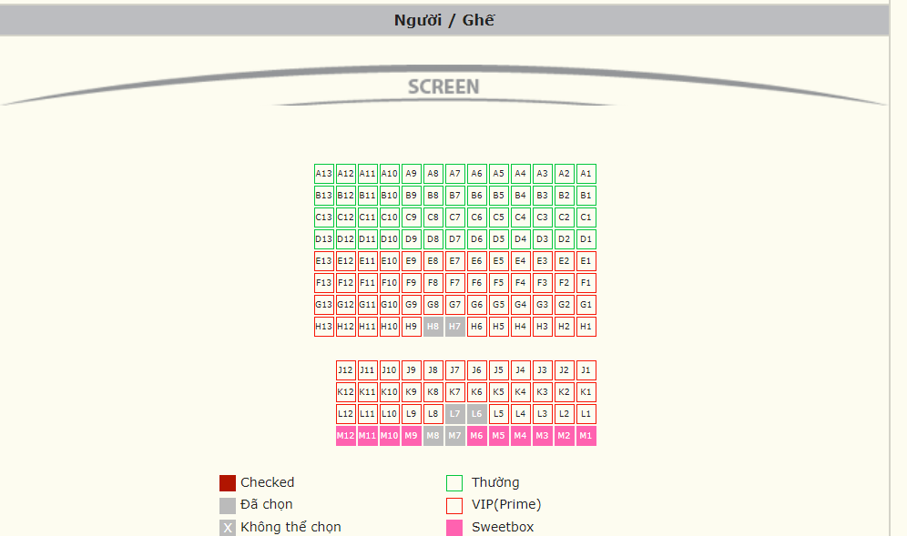

***Hình 7 Giao diện chọn ghế ngồi***

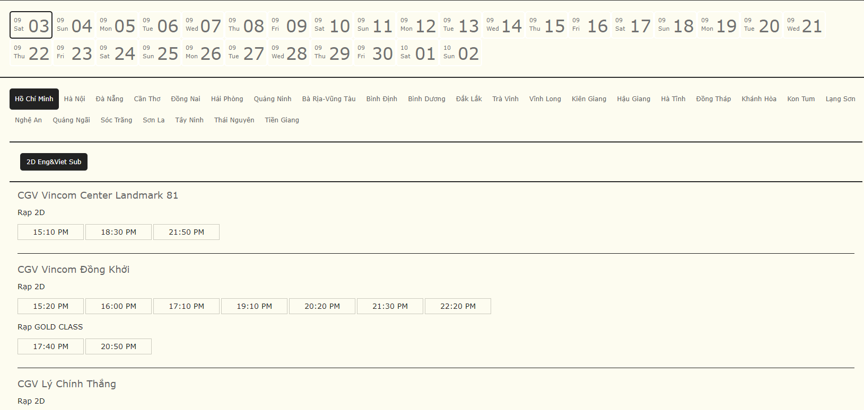

***Hình 8 Giao diện chọn rạp***

### 3.2. Website thứ hai: Book My Show

Link website: https://in.bookmyshow.com/

|  |  |  |  |  |
| --- | --- | --- | --- | --- |
| **KHẢO SÁT WEBSITE BOOKMYSHOW**  **Lý do chọn:** Là một website đặt vé xem phim lâu đời có thể đặt vé trên rất nhiều quốc gia trên thế giới. Người dùng có thể đặt vé trên website với hệ thống các cụm rạp trải dài trên khắp thế giới như Mumbai, Bengaluru, Pune, Kochi,… | | | | |
| **Tiêu chí khảo sát** | **Điểm nổi bật** | **Phù hợp phục vụ cho đề tài** | **Bài học rút ra cho đề tài** | **Hình ảnh khảo sát** |
| **Giao diện**  **trang chủ** | - Phong cách rất trang trọng.  - Thể hiện những bộ phim nổi bật nhất cùng với giao diện quảng cáo bắt mắt.  - Có thêm danh mục lọc cái thể loại phim ở trang chủ giúp người dùng có trải nghiệm chọn phim tốt hơn.  - Có thêm các sự kiện online streaming để người dùng có thể đăng ký và xem trực tiếp thông qua trang web hoặc các nền tảng stream khác nhau. | Đáng để học hỏi. | - Trình bày bố cục rất khéo léo và trang trọng.  - Tốc độ load dữ liệu trên trang chủ rất nhanh và mượt mà.  - Có thêm phần Trending Searches Right Now giúp người dùng có thể tham khảo các bộ phim được tìm kiếm gần đây với tần suất cao nhất. | Hình 9, Hình 10 |
| **Dịch vụ của người dùng** | - Có thể đăng nhập thông qua Google, Email, Apple.  - Có khả năng thanh toán quốc tế và các kênh thanh toán như Visa, Master Card. | Đáng để học hỏi. | - Thêm dịch vụ đăng nhập khác ngoài tài khoản mặc định cho người dùng.  - Có khả năng thanh toán thông qua các kênh thanh toán trong nước. Việc làm kênh thanh toán ngoài nước sẽ phát sinh rất nhiều chi phí cho nên không phù hợp với mô hình sinh viên. |  |
| **Nội dung** | - Nội dung được chọn lọc rất kĩ và chính xác vì đây là trang web đa quốc gia.  - Có rất nhiều danh mục khác nhau cũng như các sự kiện được cập nhật liên tục. | Đáng để học hỏi. | - Phù hợp để học hỏi trong việc xử lý dữ liệu và các bộ phim có xu hướng dễ tiếp cận người dùng nhất.  - Học hỏi cách đặt bố cục các danh mục. |  |
| **Trải nghiệm dùng** | Trải nghiệm đặc biệt khi được tiếp cận một website đa quốc gia với nhiều dịch vụ hấp dẫn. | Đáng để học hỏi. | Học hỏi cách sàng lọc nội dung, sắp xếp bố cục, xử lý đặt vé và chọn rạp cũng như cách tiếp cận các khách hàng khác nhau. |  |

***Bảng 2 Khảo sát website Bookmyshow***

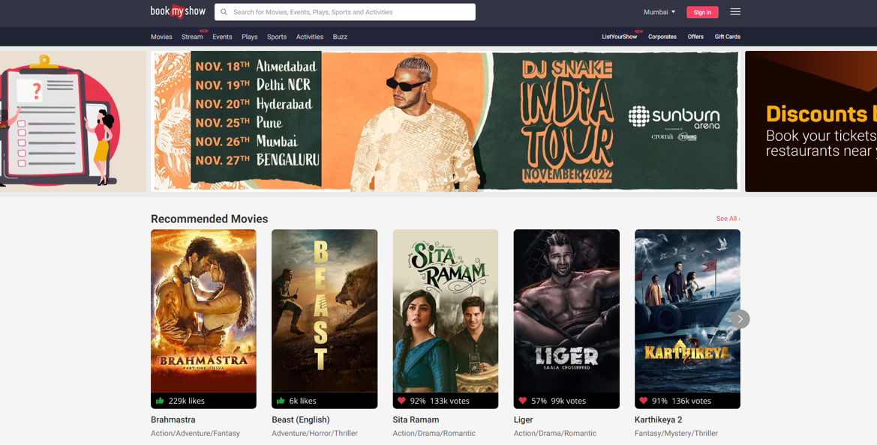

***Hình 9 Giao diện trang chủ Book my Show***

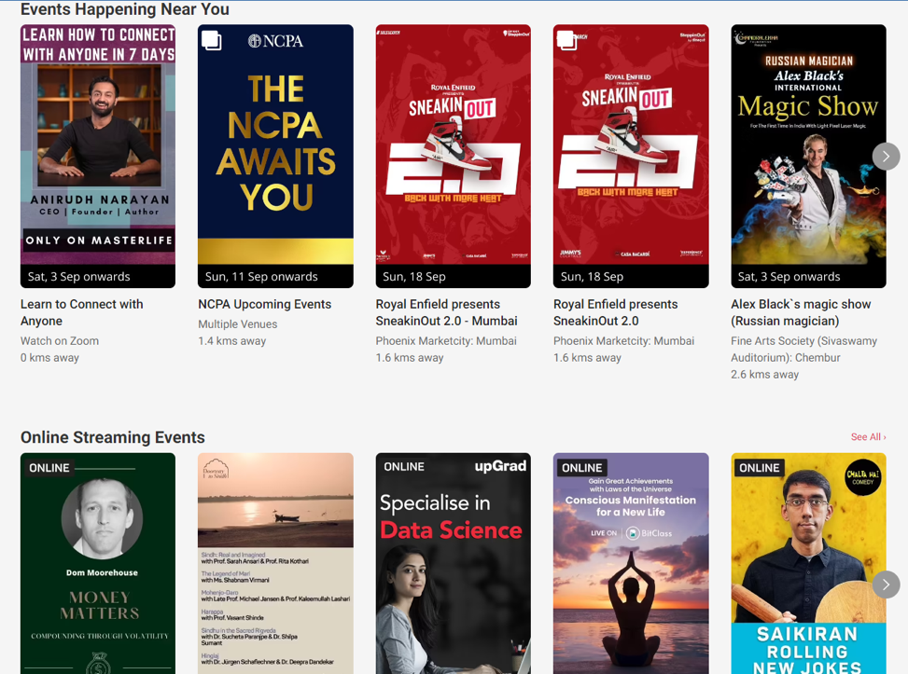

***Hình 10 Nội dung danh mục tạo ra sức hấp dẫn của website***

### 3.3. Website thứ ba: Galaxy Cine

**Link website:** <https://www.galaxycine.vn/>

|  |  |  |  |  |
| --- | --- | --- | --- | --- |
| **KHẢO SÁT WEBSITE GALAXY CINEMA**  **Lý do chọn:** Galaxy Cinema là một trong những công ty tư nhân đầu tiên về điện ảnh được thành lập từ năm 2003, đã khẳng định thương hiệu là 1 trong 10 địa điểm vui chơi giải trí được yêu thích nhất. Ngoài hệ thống rạp chiếu phim hiện đại, thu hút hàng triệu lượt người đến xem, Galaxy Cinema còn hấp dẫn khán giả bởi không khí thân thiện cũng như chất lượng dịch vụ hàng đầu. Website cung cấp dịch vụ đặt vé, mua vé nhanh chóng chỉ với vài thao tác đơn giản mà không cần chúng ta phải ra rạp, vô cùng tiện lợi cho người dùng. | | | | |
| **Tiêu chí khảo sát** | **Điểm nổi bật** | **Phù hợp phục vụ cho đề tài** | **Bài học rút ra cho đề tài** | **Hình ảnh khảo sát** |
| **Giao diện**  **trang chủ** | - Bố cục rất ưa nhìn, bắt mắt, thể hiện được các nội dung, mục đích.  - Giao diện mới mẻ, cuốn hút, thể hiện cho người dùng rất nhiều phim.  - Nền trang web sáng, tươi mới thể hiện sự hiện đại, dễ nhìn. | Đáng để học hỏi. | - Nên xử lý các poster, slider trên website đẹp, thẩm mỹ cao.  - Đưa nhiều phim hot, phim đang chiếu lên trên.  - Thể hiện chức năng chính của đặt vé xem phim ngay từ khi vào website.  - Đưa bình luận phim và những blog điện ảnh vào. |  |
| **Dịch vụ của người dùng** | - Người dùng đăng ký thông qua số điện thoại, email.  - Người dùng có các chức năng chính như đặt vé nhanh, xem nội dung và lịch chiếu cá phim.  - Tìm kiếm thông tin về rạp, ngày chiếu phim.  - Ngoài ra người đung còn được hưởng các ưu đãi, khuyến mãi. | Đáng để học hỏi. | - Nên liên kết nhiều nền tảng mạng xã hội vì thị hiếu về MXH ngày càng tăng cao.  - Đưa các chức năng chính lên đầu trang tạo sự thuận tiện.  - Mới mẻ, chân thực với các bình luận phim. | Hình 11, Hình 12 |
| **Nội dung** | - Nội dung được chọn lọc kỹ lưỡng, đa dạng về mọi thể loại.  - Các xuất chiếu của phim đến từ nguồn chính thống của Galaxy Cinema.  - Các phim mới được cập nhật mỗi ngày.  - Luôn có phần tin liên quan đi kèm theo bài viết khiến cho người đọc rất hứng thú khi tìm kiếm, đặt vé các phim.  - Cập nhật những sự kiện mới mẻ, độc đáo, liên quan đến điện ảnh trong và ngoài nước. | Đáng để học hỏi. | - Xử lý khối lượng dữ liệu lớn với tốc độ ổn định.  - Luôn cập nhật phim mới.  - Xử lý phần tin liên quan khéo léo. |  |
| **Trải nghiệm dùng** | - Trải nghiệm hoàn toàn thuận tiện, nội dung rất khoa học, bài bản.  - Cảm thấy phù hợp và thuận tiện hơn khi không cần ra trực tiếp rạp phim để đặt vé.  - Tốc độ load dữ liệu luôn ổn định, đảm bảo có thể dùng tại bất kỳ thời điểm nào. | Đáng để học hỏi. | - Kết hợp hài hòa giữa sự đơn giản trong cách sử dụng website và sự độc đáo, phong phú về mặt nội dung mà website mang lại. |  |

***Bảng 3 Khảo sát website Galaxy Cinema***

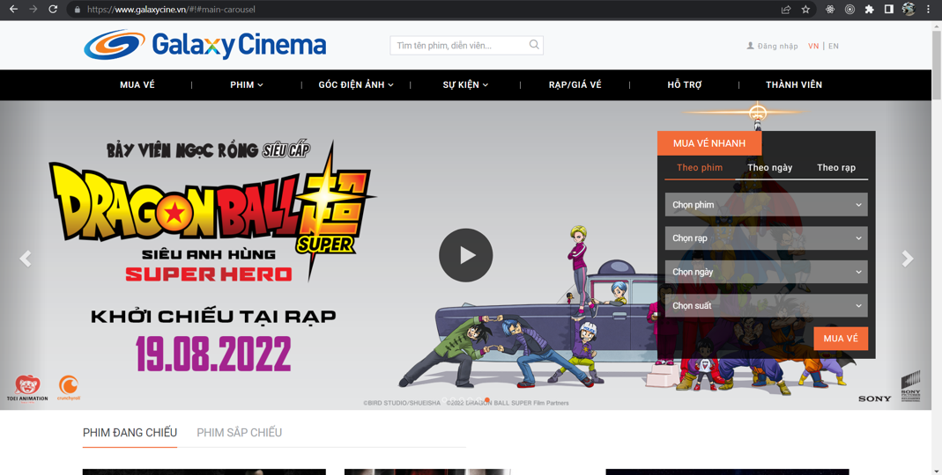

***Hình 11 Giao diện Homepage***

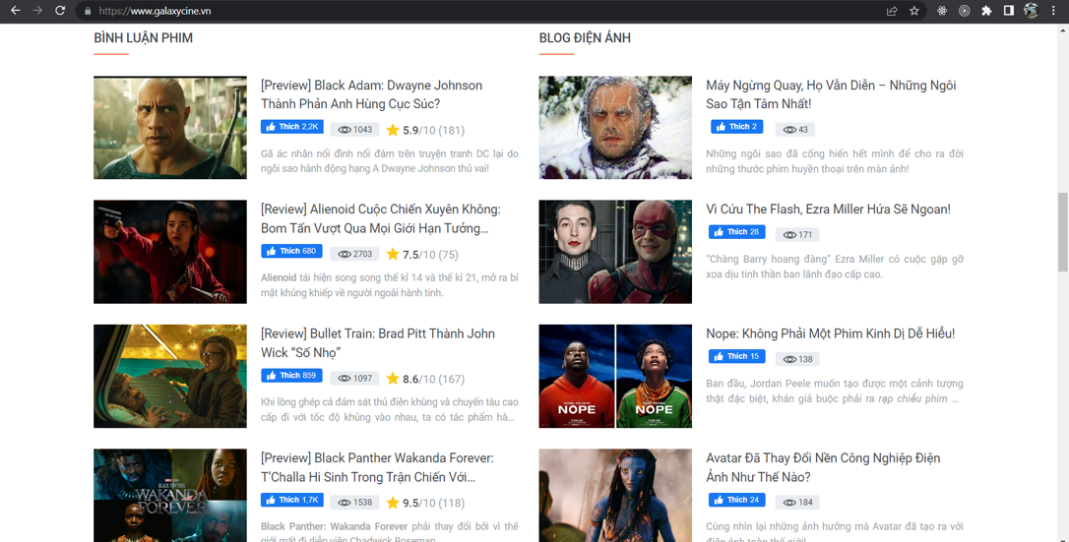

***Hình 12 Giao diện bình luận phim/blog điện ảnh***

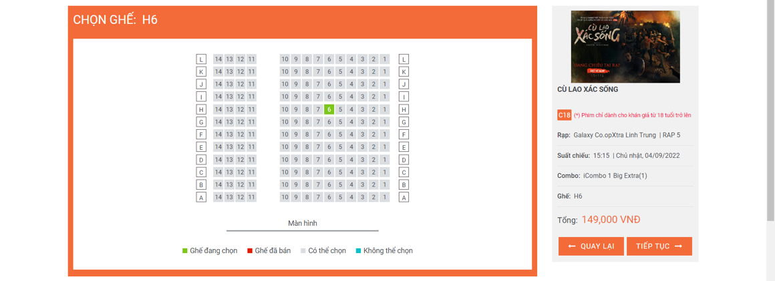

***Hình 13 Giao diện chọn ghế***

### 3.4. Website thứ tư: PVR Cinemas

**Link website:** <https://www.pvrcinemas.com/>

|  |  |  |  |  |
| --- | --- | --- | --- | --- |
| **KHẢO SÁT WEBSITE PVR CINEMAS**  **Lý do chọn:** PVR Cinemas là website thuộc công ty PVR dẫn đầu thị trường về số lượng rạp chiếu phim tại Ấn Độ. Kể từ năm 1997, thương hiệu này đã định nghĩa lại ngành công nghiệp điện ảnh và cách mọi người xem phim trong nước. | | | | |
| **Tiêu chí khảo sát** | **Điểm nổi bật** | **Phù hợp phục vụ cho đề tài** | **Bài học rút ra cho đề tài** | **Hình ảnh khảo sát** |
| **Giao diện**  **trang chủ** | - Giao diện nổi bật và dễ nhìn với hai tone màu chính là đen và vàng.  - Phối màu đơn giản nhưng mang đậm tính chất của một rạp chiếu phim hiện đại.  - Bố cục đẹp mắt, vừa tầm nhìn và không quá ngợp. | Đáng để học hỏi. | - Các poster, slider được chú trọng và đưa vào đầu trang.  - Tập trung về màu sắc giao diện, tối giản nhưng phối màu phù hợp với sở thích người dùng.  - Đầy đủ các chức năng tìm kiếm, trình bày phim ngay cả khi vào trang chủ. | Hình 14, Hình 16, Hình 17, Hình 18 |
| **Dịch vụ của người dùng** | - Người dùng chọn thành phố để lọc ra những bộ phim phù hợp.  - Người dùng có thể đăng nhập/đăng ký tài khoản hoặc liên kết tài khoản với Google, Facebook.  - Người dùng có thể chọn các loại hình rạp chiếu phim, công nghệ chiếu phim.  - Có tính năng tìm kiếm bằng giọng nói. | Đáng để học hỏi. | - Đưa các tính năng thân thiện và giúp ta xác định chính xác được phân vùng người dùng ngay từ bước đầu vào trang web  - Liên kết mạng xã hội.  - Mới mẻ, đa dạng, hiện đại, đầu tư các công nghệ.  - Áp dụng công nghệ AI vào tính năng tìm kiếm. | Hình 15 |
| **Nội dung** | - Chủ yếu trình bày các phim Ấn Độ phù hợp với thị hiếu người Ấn Độ với từng khu vực.  - Các xuất chiếu của phim đến từ nguồn chính thống của PVR.  - Các phim mới được cập nhật mỗi ngày.  - Không có tương tác, đánh giá, bình luận cho người dùng. | Đáng để học hỏi. | - Xử lý khối lượng dữ liệu lớn với tốc độ ổn định.  - Luôn cập nhật phim mới.  - Xử lý phần tin liên quan khéo léo. |  |
| **Trải nghiệm dùng** | - Cảm giác đặt vé rất chuyên nghiệp, thể hiện các thông tin đơn giản, dễ hiểu, người dùng dễ dàng đặt được vé nhanh chóng.  - Cảm thấy phù hợp và thuận tiện hơn khi không cần ra trực tiếp rạp phim để đặt vé.  - Tốc độ load dữ liệu luôn ổn định, đảm bảo có thể dùng tại bất kỳ thời điểm nào. | Đáng để học hỏi. | - Nên xây dựng các tính năng độc đáo, các hình thức hài hòa với nhau.  - Truyền tải nội dung và thông tin về phim để người dùng nắm rõ. |  |

***Bảng 4 Khảo sát website PVR Cinemas***

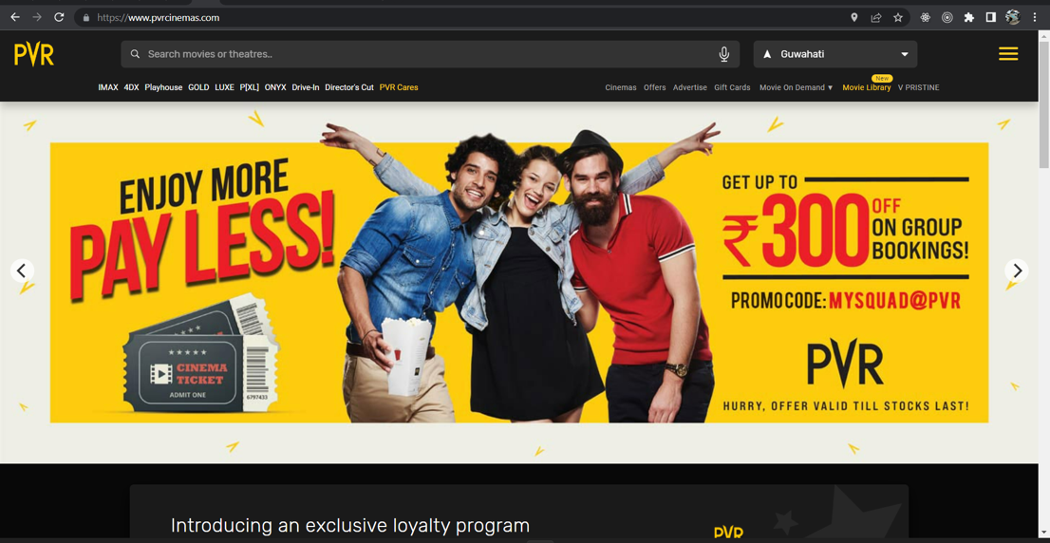

***Hình 14 Giao diện trang chủ PVR Cinemas***

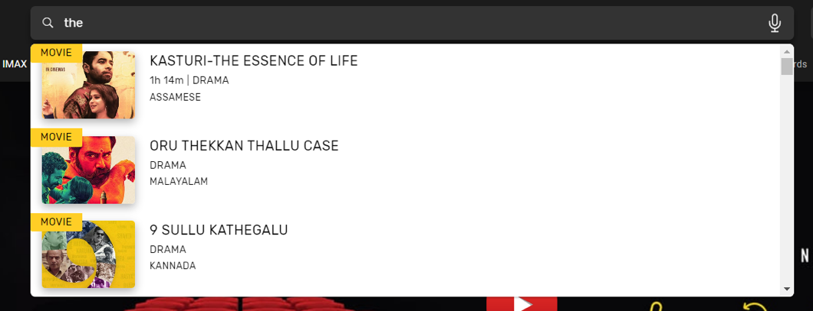

***Hình 15 Tính năng tìm kiếm bằng giọng nói***

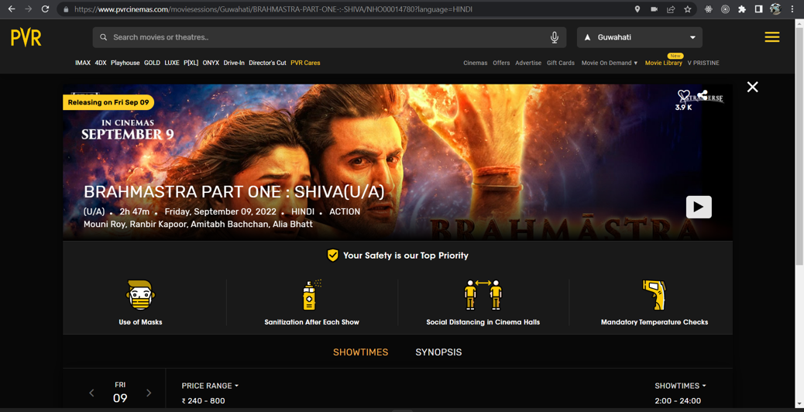

***Hình 16 Giao diện đặt vé***

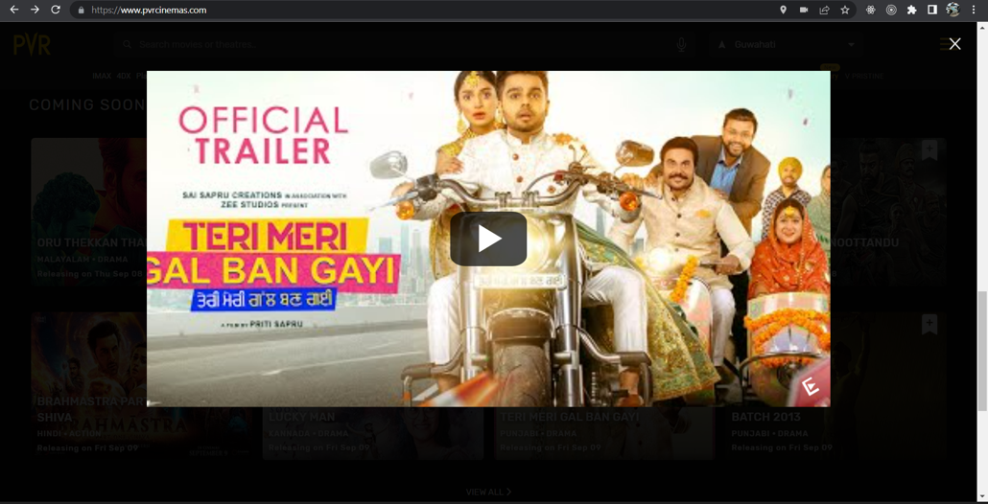

***Hình 17 Giao diện xem trailer phim***

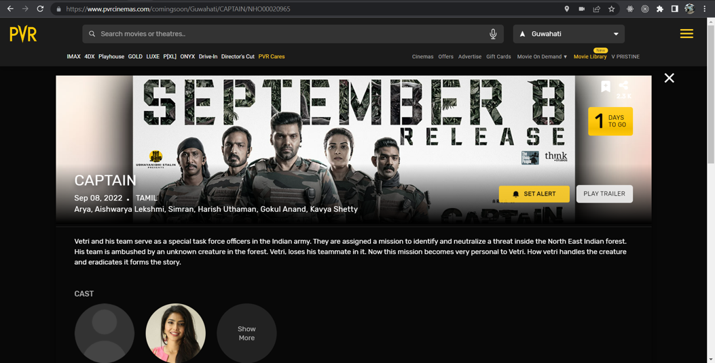

***Hình 18 Thể hiện thông tin về phim***

### 3.5. Đánh giá tổng kết

|  |  |
| --- | --- |
| **NỘI DUNG** | **TỔNG KẾT** |
| **GIAO DIỆN** | **- Điểm tương đồng chung:**  + Bố cục phù hợp để thể hiện cả hình ảnh và nội dung.  + Các danh mục được thể hiện rất chi tiết.  + Trang chủ bắt mắt, thu hút.  + Các tin tức nổi bật được thể hiện ngay ở đầu trang.  + Tông màu tươi sáng, dễ chịu.  **- Trang web được đánh giá cao nhất:** PVR Cinemas sử dụng tông màu nổi bật nhất, các khung hình được triển khai rất sáng tạo và luôn thu hút, danh mục nằm ở vị trí rất ấn tượng.  **- Bài học cho dự án của nhóm:** học hỏi được cách sáng tạo trong bố cục, kết hợp với sự đơn giản và hợp thị hiếu cho bạn đọc. |
| **NỘI DUNG** | **- Điểm tương đồng chung:**  + Thông tin luôn được cập nhật liên tục mỗi ngày.  + Đa dạng về thể loại phim và nội dung khuyến mãi.  + Có hình ảnh minh họa và trailer.  + Những thông tin chi tiết của bộ phim được hiển thị đầy đủ.  **- Trang web được đánh giá cao nhất:** Galaxy Cinema  - Lĩnh vực phim đa dạng, nguồn thông tin khuyến mãi luôn cập nhật không ngừng với tốc độ bền bỉ, có tích hợp nhận xét của các blog phim ảnh vào. Chính vì vậy Galaxy Cinema dần trở thành lựa chọn hàng đầu với người Việt trong thị trường rạp chiếu phim.  - **Bài học cho dự án của nhóm:** học hỏi được cách sắp xếp bố cục nội dung của các thể loại phim và thông tin khuyến mãi. Tránh tình trạng hiển thị quá nhiều nội dung thông tin không cần thiết làm cho người dùng bị rối. |
| **DỊCH VỤ NGƯỜI DÙNG** | **- Điểm tương đồng chung:**  + Có thể đăng nhập dễ dàng.  + Có thể liên kết với các nền tảng Mạng xã hội.  + Chức năng chính là đặt vé dễ dàng thao tác.  **- Trang web được đánh giá cao nhất:**  **+ Về tiện ích:** Galaxy Cinema (đều đáp ứng đầy đủ các nhu cầu cơ bản của người dùng, đặc biệt là chức năng đặt vé xem phim).  **+ Về bảo mật:** CGV (có sử dụng xác thực bằng email sau khi đăng ký).  - **Bài học cho dự án của nhóm:** học hỏi các tính năng cơ bản nhất để đáp ứng các nhu cầu của người dùng, tăng cường bảo mật cho website. |
| **NHƯỢC ĐIỂM** | Các trang web đều là những thương hiệu lớn nên hầu như không có nhiều nhược điểm. |

***Bảng 5 Đánh giá tổng kết khảo sát***

Sau khi thực hiện khảo sát các website và đưa ra nhiều nhận định, đánh giá nhóm sẽ tận dụng điểm đặc biệt của từng website để từ đó đem đến một website hoàn thiện và tối ưu cho quá trình trải nghiệm đặt vé xem phim của người dùng.

## Công nghệ sử dụng

Dự án được xây dựng dựa trên kiến trúc ứng dụng web cơ bản. Và kiến trúc này đảm bảo ứng dụng có thể hoạt động đồng thời và trơn tru. Dự án gồm hai mã (chương trình con) khác nhau chạy song song. Đó là:

* Code từ phía máy khách (frontend): Đoạn code này nằm trong browser và phản hồi input (đầu vào) của người dùng. Sử dụng framework ReactJs xây dựng.
* Code phía máy chủ (backend): Code nằm trên máy chủ và phản hồi các yêu cầu HTTP. Sử dụng Spring Boot – Một module của Spring Framework xây dựng. Cơ sở dữ liệu giao tiếp với backend sử dụng Mysql để giao tiếp.

### 4.1. Công nghệ áp dụng Frontend – ReactJs

- ReactJS là một opensource được phát triển bởi tập đoàn Facebook, như chúng ta đã biết, chúng được ra đời vào năm 2013 cách đây không quá sớm, cũng không quá trễ.

- Mặc dù thế, bản thân ReactJS vẫn là một thư viện Javascript được người ta sử dụng cho việc xây dựng các thành phần UI (User Interface), tương tác trên website.

- Một trong những ưu điểm mà ReactJS mang lại là một thư viện mạnh mẽ, có thể render dữ liệu ngay cả ở tầng Server và Client.

*Vậy tại sao nhóm đề tài sử dụng ReactJs ở dự án lần này? Nó mang lại hiệu quả gì cho dự án?*

- Thứ nhất, hiện nay ReactJS được nhiều nhà phát triển ứng dụng tin dùng hầu hết ở nhiều dự án và cũng như các lập trình viên front-end nói riêng. UI của chúng là những thành phần được cộng đồng developer trên toàn cầu tích hợp và hỗ trợ mạnh mẽ. Ví dụ, khi chúng ta muốn sử dụng một component Menu, việc đầu tiên chúng ta không cần phải tự tay viết ra UI của Menu đó, thay vào đó, Menu đó được hầu hết các công nghệ khác hỗ trợ như: MaterialUI, Tailwind CSS, …

- Thứ hai, khi chưa ra đời ReactJS, chúng ta sẽ đối mặt với nhiều khó khăn trong việc sử dụng Javascript thuần, phức tạp khi dùng Jquery để dựng UI. Từ đó dẫn đến nhiều rủi ro và nhiều lỗi phát sinh khi xây dựng dự án và khó quản lý, phát triển. ReactJS là một giải pháp thay thế điều đó, chúng có khả năng tăng tốc quá trình phát triển UI, giảm thiểu rủi ro, tăng khả năng tái sử dụng component thông qua JSX và Virtual DOM.

1. **JSX:**

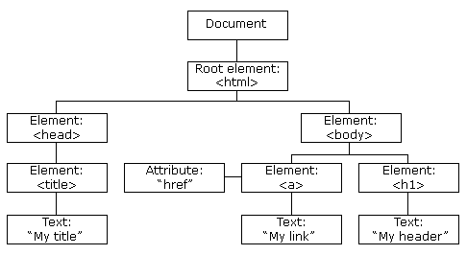

***Hình 19 JSX***

- JSX hay JavaScript Extension, là một thành phần giúp chúng ta thay đổi được cấu trúc cây DOM bằng các HTML-style code đơn giản. Hiện nay ReactJS đã được hỗ trợ hầu hết ở các trình duyệt web hiện đại, biến việc sử dụng JSX vào website trở nên ngày càng dễ dàng.[1]

- Dưới đây là một đoạn code ví dụ về JSX:



***Hình 20 Ví dụ về cú pháp JSX***

- Do là JSX sẽ gần với JavaScript hơn là HTML, chúng sử dụng một quy tắc đặt tên tương tự các thuộc tính gốc của HTML, ví dụ như class trở thành className, tabindex trở thành tabIndex. Ngoài ra chúng có các thẻ con trong thẻ chứa thẻ con đó như cấu trúc HTML:[1]



***Hình 21 Cấu trúc thẻ tương tự HTML***

- Thứ 3, ReactJS dùng JSX có thể chống tấn công bằng các Injection, việc người dùng nhúng đầu vào JSX được bảo vệ nghiêm ngặt. Như chúng ta biết, tấn công Injection chúng thường chèn những ký tự như những đoạn mã xấu vào trong giá trị mà ta render, nhằm mục đích chuyển cách thức hoạt động hoặc làm sai lệch, moi móc thông tin. Tuy nhiên với JSX và React DOM chúng sẽ loại bỏ hoàn toàn các ký tự đặc biệt trong bất kỳ giá trị nào được nhúng vào JSX hoặc đưa vô ứng dụng, mọi thứ đều phải chuyển thành chuỗi trước khi được render, ngăn chặn được các tấn công XSS (cross-site-scripting).[1]

1. **Virtual DOM:**

* Nếu ta không dùng ReactJS (và JSX) thì ngẫu nhiên website chúng ta sẽ sử dụng HTML để cập nhật lại cây DOM cho chính bản nó (quá trình thay đổi diễn ra tự nhiên trên trang mà người dùng không cần phải tải lại trang), cách làm này sẽ ổn cho các website nhỏ, đơn giản, static website. Nhưng đối với các website lớn, đặc biệt là những website thiên về xử lý các tương tác của người dùng nhiều, điều này sẽ làm ảnh hưởng performance website cực kỳ nghiêm trọng bởi vì toàn bộ cây DOM phải reload lại mỗi lần người dùng nhấn vào tính năng yêu cầu phải tải lại trang).[2]
* Tuy nhiên, nếu ta sử dụng JSX thì ta sẽ giúp cây DOM cập nhật cho chính DOM đó, ReactJS đã khởi tạo một thứ gọi là Virtual DOM (DOM ảo). Virtual DOM (bản chất của nó theo đúng tên gọi) là bản copy của DOM thật trên trang đó, và ReactJS sử dụng bản copy đó để tìm kiếm đúng phần mà DOM thật cần cập nhật khi bất kỳ một sự kiện nào đó khiến thành phần trong nó thay đổi (chẳng hạn như user nhấn vào một nút bất kỳ).[2]
* Ví dụ, khi người dùng bình luận vào khung comment vào bất kỳ bài Blog nào trên website của ta và nhấn “Enter”. Dĩ nhiên, người dùng sẽ cần phải thấy được bình luận của mình đã được thêm vào danh sách bình luận. Giả sử trong trường hợp không sử dụng ReactJS, toàn bộ cây DOM sẽ phải cập nhật để báo hiệu sự thay đổi mới này. Còn khi ta sử dụng React, nó sẽ giúp ta scan qua Virtual DOM để xem những gì đã thay đổi sau khi người dùng thực hiện hành động trên (trong trường hợp này, thêm mới bình luận) và lựa chọn đúng nơi đúng chỗ cần cập nhật sự thay đổi mà thôi.[2]

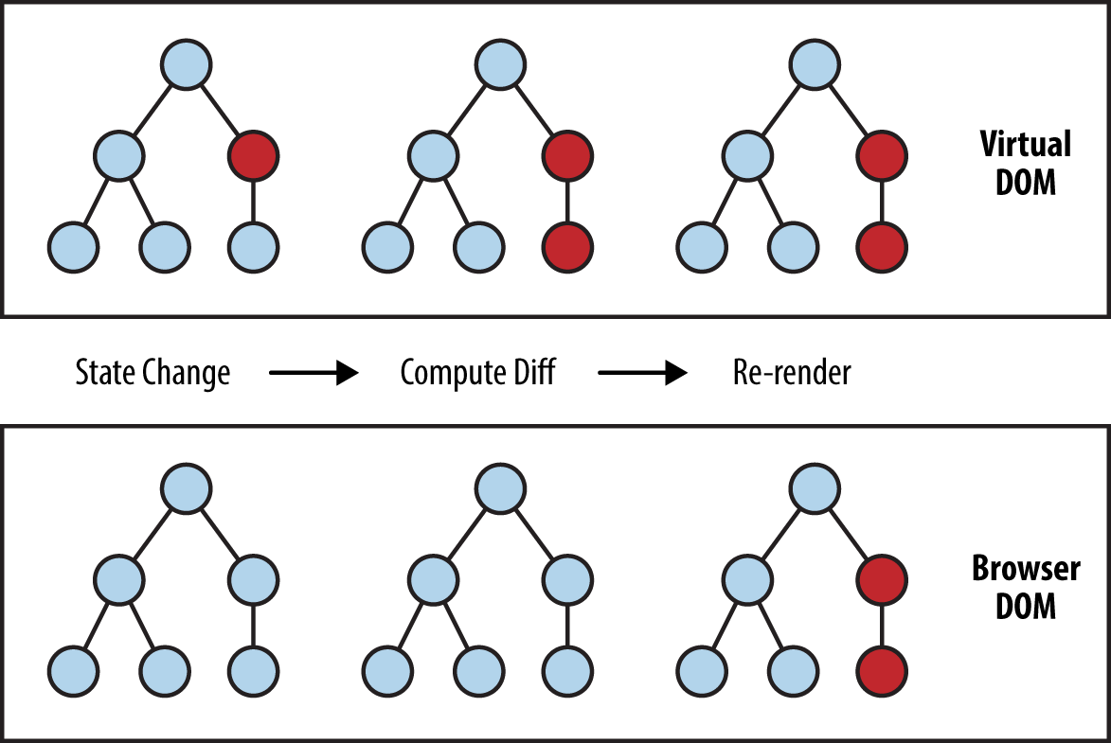

***Hình 22 Ví dụ về DOM***

**Tóm lại, ReactJS đưa cho chúng ta nhiều ưu điểm vượt trội như sau:**

- Phù hợp và được hỗ trợ hầu hết các trình duyệt web hiện nay;

- Khả năng tái sử dụng các code, các component hiệu quả cao;

- Hỗ trợ React Native cho phiên bản Mobile;

- Hỗ trợ SEO, hiển thị website ở top đầu tìm kiếm trên Google (sử dụng các phương pháp như isomorphic);

- Dễ dàng debug với nhiều công cụ hỗ trợ ví dụ như Redux Devtool,…

- Trở thành trending trên hầu hết tất cả mọi nơi trên thế giới.

**c. Redux:**

* **Redux** là một predictable state management tool cho các ứng dụng Javascript. Nó giúp ta viết các ứng dụng hoạt động một cách nhất quán, chạy trong các môi trường khác nhau (client, server, and native) và dễ dàng để test. Redux ra đời lấy cảm hứng từ tư tưởng của ngôn ngữ Elm và kiến trúc Fluxcủa Facebook. Do vậy Redux thường dùng kết hợp với React.[3]

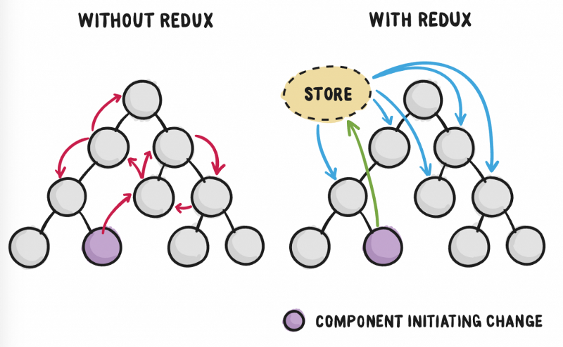

***Hình 23 Ví dụ về Redux***

Do sự ra đời và phát triển vượt bật của nhiều ứng dụng Single-page dẫn đến việc code của chúng ta ngày càng phức tạp, chúng ta cần phải quản lý nhiều state hơn thế.

Với Redux, state của ứng dụng được lưu trữ tại store, mỗi component đều có thể truy cập tới bất kỳ state nào mà chúng muốn trong tất cả mọi nơi của dự án web chúng ta.

Cách thức hoạt động của Redux: 3 thành phần chính (Action, Store, Reducer).

* **Actions:** Actions đơn giản là các events. Chúng là cách mà chúng ta send data từ app đến Redux store. Những data này có thể là từ sự tương tác của user vs app, API calls hoặc cũng có thể là từ form submission. Action được gửi đi bằng các **store.dispatch()**, chúng đều có một type để quy định action đó:[3]

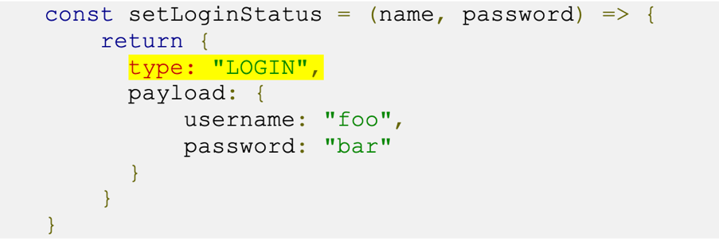

***Hình 24 Ví dụ về Action***

* **Reducer:** Reducers là các function nguyên thủy chúng lấy state hiện tại của app, thực hiện một action và trả về một state mới. Những state này được lưu như những objects và chúng định rõ các state của một ứng dụng thay đổi trong việc phản hồi một action được gửi đến store.[3]

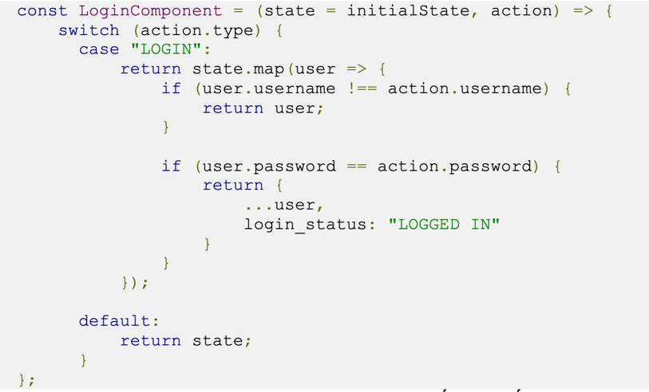

***Hình 25 Ví dụ về Reducer***

* **Store:** Giúp ta lưu trạng thái ứng dụng và nó là duy nhất trong bất kỳ một ứng dụng Redux nào. Ta có thể access các state được lưu, update state, và đăng ký or hủy đăng ký các listeners thông qua helper methods.[3]
* ***Tạo store:***



***Hình 26 Ví dụ về tạo store***

Các actions thực hiện trên một state luôn luôn trả về một state mới. Vì vậy, state này là đơn giản và dễ đoán. Bây giờ, chúng ta đã biết hơn một chúng về Redux, hãy trở lại với ví dụ Login component và xem cách cách mà Redux có thể giúp chúng ta được gì.

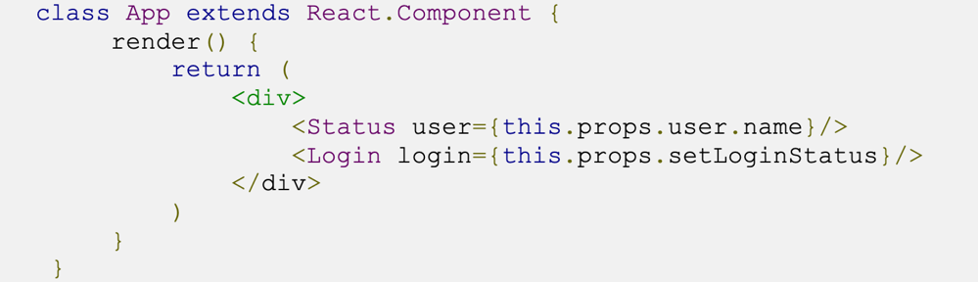

***Hình 27 Redux***

* **Nguyên lý vận hành:**[3]

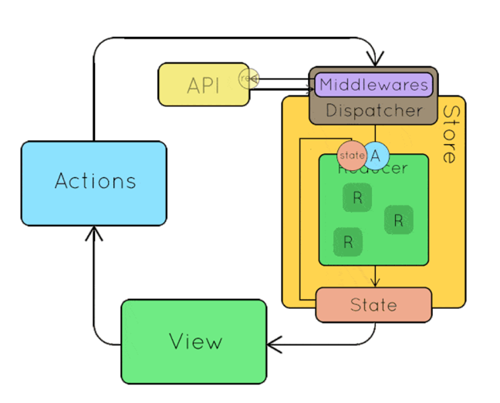

***Hình 28 Nguyên lý hoạt động của Redux***

### 4.2. Công nghệ áp dụng Backend – Spring Boot

**a. Khái quát**

- Spring Boot là một module của Spring Framework, cung cấp tính năng RAD (Rapid Application Development) – Phát triển ứng dụng nhanh;

- Spring Boot được dùng để tạo các ứng dụng độc lập dựa trên Spring;

- Spring Boot không yêu cầu cấu hình XML;

- Spring Boot là một chuẩn cho cấu hình thiết kế phần mềm, tăng cao năng suất cho developer.

1. **Ưu điểm**

* Có các tính năng của Spring Framework;
* Tạo ứng dụng độc lập, có thể chạy bằng java -jar (cho cả java web);
* Nhúng trực tiếp các ứng dụng server (Tomcat, Jetty…) do đó không cần phải triển khai file WAR;
* Cấu hình ít, tự động cậu hình bất kỳ khi nào có thể (Giảm thời gian viết code, tăng năng suất);
* Không yêu cầu XML config…
* Cung cấp nhiều plugin;
* Chuẩn cho Microservices (Cloud support; giảm việc setup, config; các thư viện hỗ trợ…).

# CHƯƠNG 2: ĐẶC TẢ YÊU CẦU PHẦN MỀM

## Đặc tả yêu cầu phần mềm

### Nhiệm vụ

Xây dựng website dùng để đặt vé xem phim trực tuyến cho rạp chiếu phim.

### Phân hệ người dùng hệ thống và chức năng

#### Khách vãng lai (Guest)

* Có thể đăng ký tài khoản;
* Truy cập được vào website và có thể xem nội dung trên trang chủ như danh sách các phim đang chiếu, sắp chiếu, thông tin khuyến mãi của rạp, thông tin chi tiết và trailer của phim;
* Có thể xem lịch chiếu của phim.

#### Người dùng đã đăng ký (User)

* Truy cập website bằng tài khoản hoặc email cá nhân;
* Xem lịch chiếu của phim và đặt vé xem phim;
* Đăng review bộ phim đã mua vé;
* Chỉnh sửa thông tin cá nhân.

#### Nhân viên rạp phim (Staff)

* Đăng và chỉnh sửa thông tin các bộ phim đang chiếu và sắp chiếu;
* Đăng nhập dưới tài khoản đã được Admin cấp;
* Chỉnh sửa thông tin cá nhân;
* Đăng và chỉnh sửa thông tin tin tức và khuyến mãi của rạp;
* Đặt vé tại rạp dành cho người dùng tới tận rạp mua vé.

#### Quản lý hệ thống (Admin)

* Tạo tài khoản cho nhân viên rạp phim;
* Xem và chỉnh sửa tất cả các tài khoản;
* Xem được tất cả các bài đăng bao gồm cả phim và tin tức khuyến mãi;
* Xem được dashboard thống kê doanh thu, khách hàng thân thiết.

### Cụ thể hóa các chức năng

Có 4 Actors chính – 4 người dùng sẽ sử dụng Website: Quản trị viên (Admin), Nhân viên rạp phim (Staff), Người dùng đã đăng ký (User), Khách vãng lai (Guest).

1. **Phần Quản Trị:**

* Quản lý hệ thống (Admin) có quyền kiểm soát mọi hoạt động của hệ thống. Người này sẽ cấp Username và Password cho nhân viên rạp phim để đăng nhập vào hệ thống thực hiện chức năng của mình;
* Nhân viên rạp phim (Staff) sẽ có chức năng chính là đăng và chỉnh sửa thông tin các bộ phim đang chiếu và sắp chiếu, đăn và chỉnh sửa thông tin tin tức và khuyến mãi của rạp và đặt vé tại rạp dành cho người dùng tới tận rạp mua vé.

1. **Phần người sử dụng:**

* Khách vãng lai (Guest) có thể vào website tiến hành xem các thông tin ở trang chủ, xem thông tin chi tiết phim và xem trailer, cũng như xem các thông tin khuyến mãi và xem lịch chiếu phim;
* Người dùng đã đăng ký (User) có thể nói là phiên bản nâng cấp hơn của Guest, có thể đăng nhập vào trang web và xem trang chủ, xem lịch chiếu phim và tiến hành đặt vé xem phim. Người dùng đã đăng ký còn có thể đăng review phim khi đã xem xong.

### Sơ đồ Use Case

Sơ đồ Use Case cung cấp các chức năng để đáp ứng các yêu cầu người dùng *(Sơ đồ được đính kèm với tài liệu báo cáo này).*

## Thiết kế hệ thống

### Class Diagram

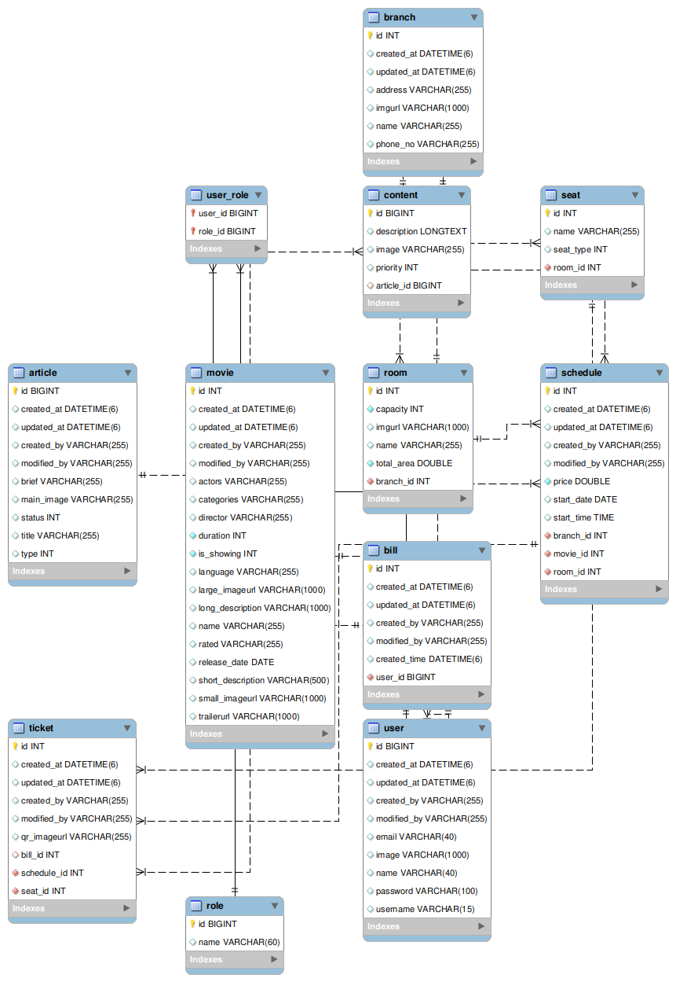

### Quan hệ giữa các đối tượng, thông tin

* Một chuỗi rạp có nhiều chi nhánh;
* Một chi nhánh có nhiều phòng;
* Một phòng có nhiều ghế ngồi;
* Một ngày có nhiều khung giờ chiếu trong ngày;
* Một lịch chiếu dành cho một phim, một phim có thể có nhiều lịch chiếu;
* Một phim có thể do nhiều đạo diễn chỉ đạo, một đạo diễn có thể chỉ đạo nhiều phim
* Một lịch chiếu thì chỉ thuộc một khung giờ trong một ngày;
* Một lịch chiếu thì chỉ dùng cho một phòng, một phòng có thể dùng cho nhiều lịch chiếu khác nhau;
* Một lịch chiếu thì có thể có nhiều vé xem phim, một vé xem phim thì dùng cho một lịch chiếu;
* Một vé xem phim thì ứng với 1 ghế ngồi duy nhất trong 1 phòng, còn 1 ghế ngồi thì có thể phục vụ cho nhiều vé xem phim trong những lần xem khác nhau của khách.

## Đặc tả Use case

### Use case đăng ký tài khoản hệ thống

|  |  |
| --- | --- |
| **Use Case** | **Đăng ký tài khoản hệ thống** |
| **Actor** | Khách vãng lai, Quản trị viên |
| **Short Description** | Tạo một tài khoản mới cho một user mới có thể dùng để đăng nhập và sử dụng đầy đủ các tính năng của trang web |
| **Pre-Condition(s)** | Không có |
| **Post-Condition(s)** | Thông báo kết quả, nếu thành công thì đưa người dùng vào trang đăng nhập để tiến hành vào hệ thống |
| **Main Flow** | 1. Độc giả vào trang đăng ký ở trang chủ và nhập các thông tin cần thiết và nhấn vào nút đăng ký 2. Nhập các thông tin cần thiết 3. Nhấn nút đăng ký 4. Xác thực thông tin |
| **Alternative Flow** | Không có |
| **Exception Flow** | **Email đăng ký đã tồn tại**  4c1. Hệ thống kiểm tra và thấy Email này đã tồn tại và trả lại thông báo lên View  4c2. Thông báo rằng Email này đã tồn tại với người dùng  4c3. Quay lại bước 2 trong luồng sự kiện chính  **Username đăng ký đã tồn tại**  4d1. Hệ thống kiểm tra và thấy Username này đã tồn tại và trả lại thông báo lên View  4d2. Thông báo rằng Username này đã tồn tại với người dùng  4d3. Quay lại bước 2 trong luồng sự kiện chính |

***Bảng 6 Đặc tả đăng ký tài khoản hệ thống***

### Use case đăng nhập tài khoản hệ thống

|  |  |
| --- | --- |
| **Use Case** | **Đăng nhập tài khoản hệ thống** |
| **Actor** | Người dùng, Nhân viên, Quản trị viên |
| **Short Description** | Đăng nhập vào hệ thống để có thể sử dụng chức năng của từng tài khoản |
| **Pre-Condition(s)** | Đã có tài khoản |
| **Post-Condition(s)** | Người dùng vào trang đăng nhập để tiến hành vào hệ thống |
| **Main Flow** | 1. Người dùng truy cập vào website 2. Nhập email hoặc username và mật khẩu 3. Nhấn vào nút Đăng Nhập 4. View gửi thông tin đăng nhập xuống hệ thống 5. Hệ thống kiểm tra xem tài khoản đã tồn tại chưa 6. Xác thực thông tin 7. Kiểm tra password có trùng khớp hay không 8. Thông báo đăng nhập thành công |
| **Alternative Flow** | Không có |
| **Exception Flow** | **Tài khoản không hợp lệ**  5c1. Hệ thống kiểm tra và thấy và thấy tài khoản chưa tồn tại với username hoặc email, sau đó gửi thông báo lên View  5c2. Thông báo rằng tài khoản không tồn tại  5c3. Quay lại bước 2 trong luồng sự kiện chính  **Sai password**  6d1. Hệ thống kiểm tra và thấy password không trùng khớp, sau đó gửi thông báo lên View  6d2. Thông báo rằng sai password  6d3. Quay lại bước 2 trong luồng sự kiện chính |

***Bảng 7 Đặc tả đăng nhập tài khoản hệ thống***

### Use case xem nội dung chi tiết phim

|  |  |
| --- | --- |
| **Use Case** | **Xem thông tin chi tiết phim** |
| **Actor** | Khách vãng lai, Người dùng, Nhân viên, Quản trị viên |
| **Short Description** | Xem thông tin chi tiết phim |
| **Pre-Condition(s)** | Không có |
| **Post-Condition(s)** | Đưa người dùng vào trang tin tức chi tiết của bộ phim đã chọn |
| **Main Flow** | 1. Người dùng nhấn vào một thumbnail của một bộ phim 2. View sẽ gửi yêu cầu xuống hệ thống với id của bộ phim 3. Hệ thống sẽ tìm kiếm nội dung bộ phim dưới cơ sở dữ liệu 4. Nếu có, đưa nội dung chi tiết bộ phim lên View 5. Điều hướng người dùng đến trang nội dung chi tiết của bộ phim |
| **Alternative Flow** | Không có |
| **Exception Flow** | Không có |

***Bảng 8 Đặc tả xem nội dung chi tiết phim***

### Use case xem danh sách phim

|  |  |
| --- | --- |
| **Use Case** | **Xem danh sách phim** |
| **Actor** | Khách vãng lai, Người dùng có tài khoản, Nhân viên, Quản trị viên |
| **Short Description** | Xem danh sách phim trên trang chủ |
| **Pre-Condition(s)** | Người dùng truy cập vào website |
| **Post-Condition(s)** | Không có |
| **Main Flow** | 1. Người dùng truy cập vào trang chủ 2. View sẽ gửi yêu cầu xuống hệ thống 3. Hệ thống sẽ tìm kiếm nội các bộ phim dưới cơ sở dữ liệu 4. Nếu có, đưa nội dung phim lên trang chủ |
| **Alternative Flow** | Không có |
| **Exception Flow** | Không có |

***Bảng 9 Đặc tả xem danh sách phim***

### Use case phê duyệt bài

|  |  |
| --- | --- |
| **Use Case** | **Phê duyệt bài** |
| **Actor** | Quản trị viên, Nhân viên |
| **Short Description** | Kiểm duyệt bài review của khách hàng, chỉnh sửa trạng thái bài review thành đã duyệt |
| **Pre-Condition(s)** | Người có Role là admin hoặc staff |
| **Post-Condition(s)** | Bài viết của user đã được thay đổi trạng thái thành đã duyệt hoặc không được duyệt |
| **Main Flow** | 1. Kiểm duyệt viên xem danh sách bài viết chưa duyệt và chọn bài viết để xem 2. Kiểm duyệt viên duyệt hoặc không duyệt bài viết |
| **Alternative Flow** | Không có |
| **Exception Flow** | Không có |

***Bảng 10 Đặc tả phê duyệt bài***

### Use case thêm bài viết

|  |  |
| --- | --- |
| **Use Case** | **Đăng bài viết** |
| **Actor** | Người dùng có tài khoản, Nhân viên |
| **Short Description** | Người dùng có tài khoản đăng bài viết review sau khi xem phim xong |
| **Pre-Condition(s)** | Đã đăng nhập vào hệ thống |
| **Post-Condition(s)** | Bài viết của người dùng đã được đưa vào danh sách phê duyệt |
| **Main Flow** | 1. Nhập thông tin đăng bài viết 2. Người đăng nội dung gửi bài viết vào danh sách phê duyệt |
| **Alternative Flow** | Không có |
| **Exception Flow** | **Tên bài viết đã được sử dụng**  1a1. View kiểm tra thấy tên bài viết đã được sử dụng  1a2. Thông báo rằng bạn không có quyền đăng bài viết này. Trở lại bước 1 |

***Bảng 11 Đặc tả thêm bài viết***

### Use case chỉnh sửa thông tin người dùng

|  |  |
| --- | --- |
| **Use Case** | **Chỉnh sửa thông tin người dùng** |
| **Actor** | Người dùng có tài khoản, Nhân viên |
| **Short Description** | Người dùng có tài khoản và các vai trò khác có tài khoản có thể thay đổi thông tin cá nhân |
| **Pre-Condition(s)** | Đã đăng nhập được vào tài khoản |
| **Post-Condition(s)** | Lưu thông tin đã chỉnh sửa vào cơ sở dữ liệu |
| **Main Flow** | 1. Nhập thông tin cần chỉnh sửa  2. Nhập password hiện tại để xác thực  3. Xác thực người dùng bằng password hiện tại dựa trên email  4. Password nhập vào chính xác, gửi yêu cầu lưu thông tin được chỉnh sửa xuống cơ sở dữ liệu  5. Thông báo chỉnh sửa thông tin cá nhân thành công |
| **Alternative Flow** | Không có |
| **Exception Flow** | Password nhập vào không chính xác |

***Bảng 12 Đặc tả chỉnh sửa thông tin người dùng***

### Use case tìm kiếm phim

|  |  |
| --- | --- |
| **Use Case** | **Tìm kiếm phim** |
| **Actor** | Tất cả |
| **Short Description** | Người dùng tìm kiếm phim dựa theo tên phim |
| **Pre-Condition(s)** | Không có |
| **Post-Condition(s)** | Hiện ra những bài viết hoặc phim đã tìm kiếm |
| **Main Flow** | 1. Nhập thông tin cần tìm kiếm  2. Gửi yêu cầu tìm kiếm xuống cơ sở dữ liệu  3. Trả về danh sách dữ liệu |
| **Alternative Flow** | Không có |
| **Exception Flow** | Không có |

***Bảng 13 Đặc tả tìm kiếm phim***

### Use case đặt vé xem phim

|  |  |
| --- | --- |
| **Use Case** | **Đặt vé xem phim** |
| **Actor** | Người dùng có tài khoản, khách vãng lai, nhân viên |
| **Short Description** | User sử dụng được chức năng đặt vé xem phim tương ứng với loại phim mà user đã chọn |
| **Pre-Condition(s)** | User truy cập vào trang web |
| **Post-Condition(s)** | Chuyển thông tin đặt vé của người dùng đã chọn đến trang thanh toán vé xem phim |
| **Main Flow** | 1. Người dùng chọn phim cần mua vé và nhấn vào nút đặt vé tương ứng trên phim 2. Người dùng được chuyển hướng đến trang nhập thông tin đặt vé 3. Người dùng nhập thông tin tương ứng 4. Nhấn nút đặt vé 5. Hệ thống kiểm tra đăng nhập và loại tài khoản người dùng 6. Hệ thống thu thập thông tin đặt vé 7. Chuyển hướng người dùng đến trang thanh toán 8. View gửi thông tin đặt vé của người dùng xuống hệ thống để lưu thông tin |
| **Alternative Flow** | Không có |
| **Exception Flow** | **Người dùng chưa đăng nhập hoặc là khách vãng lai chưa có tài khoản**  5b1. Chuyển hướng người dùng đến trang đăng nhập, đăng ký  5b2. Người dùng đăng nhập hoặc đăng ký tài khoản  5b3. Thông báo thành công và chuyển đến bước 6 |

***Bảng 14 Đặc tả đặt vé xem phim***

### Use case thanh toán vé xem phim

|  |  |
| --- | --- |
| **Use Case** | **Thanh toán vé xem phim** |
| **Actor** | Người dùng đã có tài khoản, nhân viên |
| **Short Description** | User thanh toán số tiền tương ứng với vé mà user đã đặt |
| **Pre-Condition(s)** | Hệ thống đã thu thập thông tin đặt vé |
| **Post-Condition(s)** | Thanh toán thành công và quay về trang chủ |
| **Main Flow** | 1. Hệ thống hiển thị thông tin vé mà người dùng đặt 2. Yêu cầu người dùng chọn hình thức thanh toán tại quầy hoặc thanh toán qua hình thức online 3. Nhấn nút thanh toán 4. Hệ thống lưu thông tin thanh toán 5. Thông báo thanh toán thành công 6. Điều hướng người dùng về trang chủ |
| **Alternative Flow** | Không có |
| **Exception Flow** | **Tài khoản thanh toán online của người dùng không đủ**  3a1. Thông báo tài khoản người dùng không đủ để thực hiện thanh toán  3a2. Yêu cầu người dùng nhập vào nhập thông tin thẻ khác hoặc chọn hình thức thanh toán tại quầy  3a3. Quay về bước 3 |

***Bảng 15 Đặc tả thanh toán vé xem phim***

### Use case quản lý thanh toán vé xem phim

|  |  |
| --- | --- |
| **Use Case** | **Quản lý thanh toán vé xem phim** |
| **Actor** | Nhân viên, Quản trị viên |
| **Short Description** | Nhân viên và Quản trị viên sử dụng được các chức năng quản lý thanh toán vé xem phim của người dùng |
| **Pre-Condition(s)** | Đã đăng nhập tài khoản nhân viên hoặc quản trị viên |
| **Post-Condition(s)** | Hiển thị các tính năng quản lý và sử dụng các tính năng quản lý |
| **Main Flow** | 1. Nhân viên, Quản trị viên chọn chức năng quản lý thanh toán 2. Hệ thống hiển thị các thông tin thanh toán và các chức năng quản lý tương ứng 3. Nhân viên, Quản trị viên sử dụng các chức năng quản lý thanh toán đó |
| **Alternative Flow** | Không có |
| **Exception Flow** | Không có |

***Bảng 16 Đặc tả quản lý thanh toán vé xem phim***

### Use case xem dashboard

|  |  |
| --- | --- |
| **Use Case** | **Xem dashboard** |
| **Actor** | Quản trị viên |
| **Short Description** | Quản trị viên xem các thông tin thống kê và dữ liệu của hệ thống đặt vé |
| **Pre-Condition(s)** | Quản trị viên đã đăng nhập tài khoản |
| **Post-Condition(s)** | Hiển thị các thông tin trên dashboard |
| **Main Flow** | 1. Quản trị viên chọn chức năng xem trang dashboard 2. Hệ thống hiển thị thông tin thống kê |
| **Alternative Flow** | Không có |
| **Exception Flow** | Không có |

***Bảng 17 Đặc tả xem dashboard***

# 

# CHƯƠNG 3: TRIỂN KHAI TRANG WEB

## Triển khai Frontend

### Triển khai ứng dụng react trên Visual Studio Code

Khởi động ứng dụng Visual Studio Code, thực hiện các bước mở thư mục nơi chứa dự án dự kiến. Triển khai dự án react bằng câu lệnh command “npx create-react-app .”

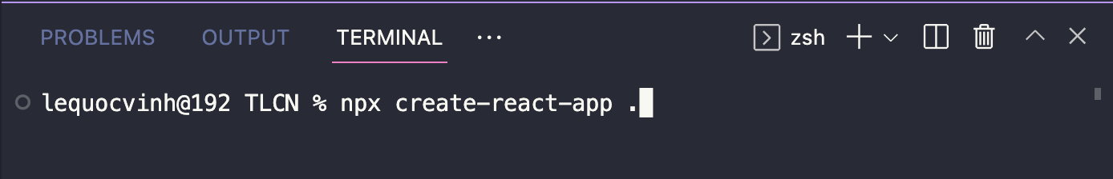

***Hình 29 Triển khai ứng dụng React***

### Khởi chạy ứng dụng

Để khởi chạy ứng dụng, câu lệnh command “npm start” sẽ giúp dự án chạy trên <http://localhost:3000> , khi đó trình duyệt mặc định sẽ tự động khởi chạy dự án.

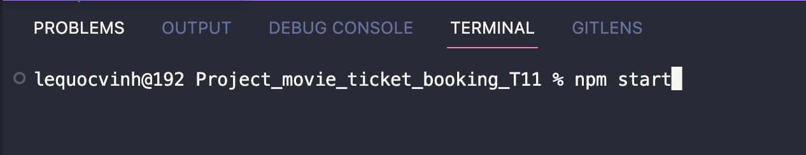

***Hình 30 Khởi chạy dự án***

Kết quả phía command line của terminal sẽ hiển thị:

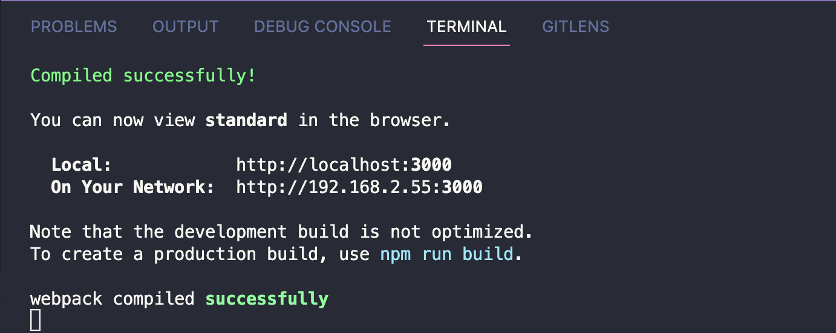

***Hình 31 Kết quả hiển thị trên Terminal***

## 2. Triển khai Backend

### Triển khai ứng dụng Spring Boot và Database Mysql sử dụng docker trên máy ảo

Docker là một nền tảng để cung cấp cách để building, deploying và running ứng dụng dễ dàng hơn bằng cách sử dụng các containers (trên nền tảng ảo hóa). Ở đây ta sẽ sử dụng container của Docker để đóng gói một ứng dụng với tất cả các phần cần thiết, chẳng hạn như thư viện và các phụ thuộc khác, và gói tất cả ra dưới dạng một package.

Đầu tiên ta cần một máy ảo Virtual Machine VPS chạy 24/24 để tiến hành đặt server và database của ta lên đó. Ở đây sử dụng VPS của Azure.

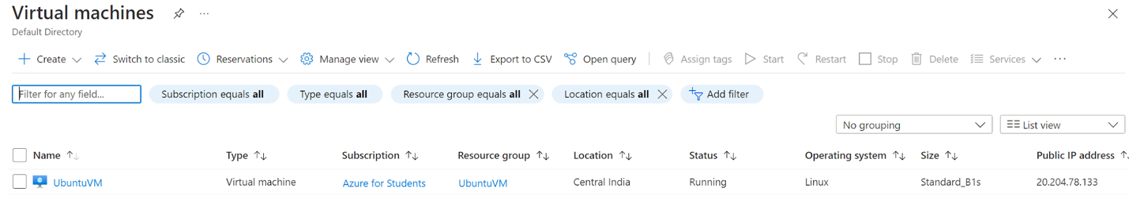

***Hình 32 VPS Azure***

Và ở đây dùng key ssh để truy cập máy ảo

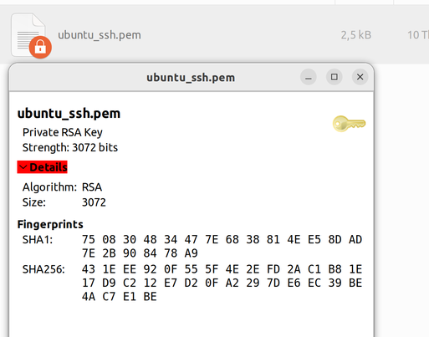

***Hình 33 Key ssh truy cập máy ảo***

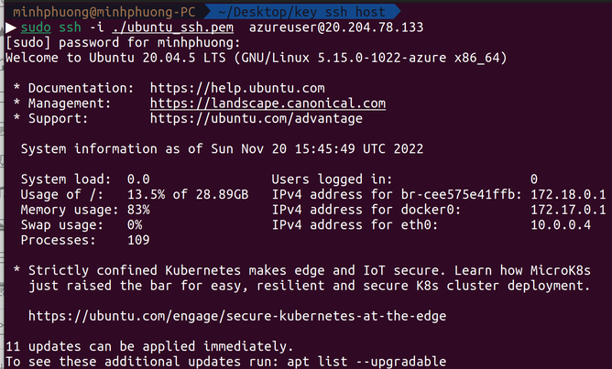

***Hình 34 Khởi tạo thành công***

Sau khi tạo thành công virtual machine để đặt server ta truy cập vào đó và cài đặt các package cần thiết như docker, …

Sau khi cài đặt thành công docker ta tiến hành pull image Mysql về theo hướng dẫn trên trang <https://hub.docker.com/_/mysql>.

Sau khi cài đặt thành công ta run image thành một container trong docker và set chế độ luôn chạy. Sau khi config thành công ta sẽ có một container như hình sau

Và ta chỉ cần truy cập đúng đường dẫn của server và đúng port của mysql để kết nối database.



***Hình 35 Port mysql***

Tiếp theo ta sẽ tiến hành hosting app Spring boot. Ở đây sử dụng dịch vụ App Service của Azure.

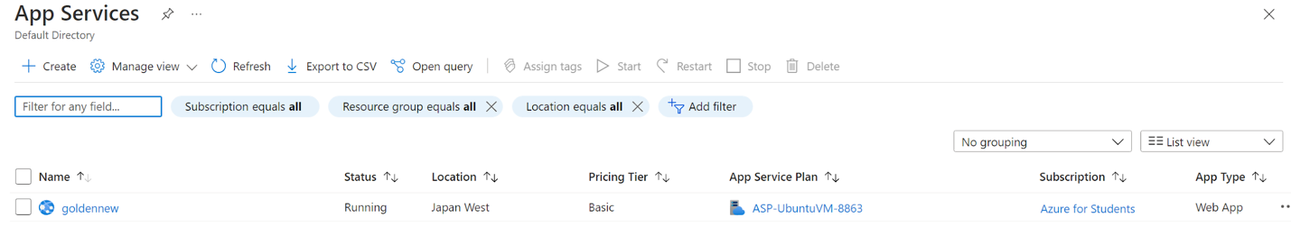

***Hình 36 App service của Azure***

Màn hình tạo mới như hình

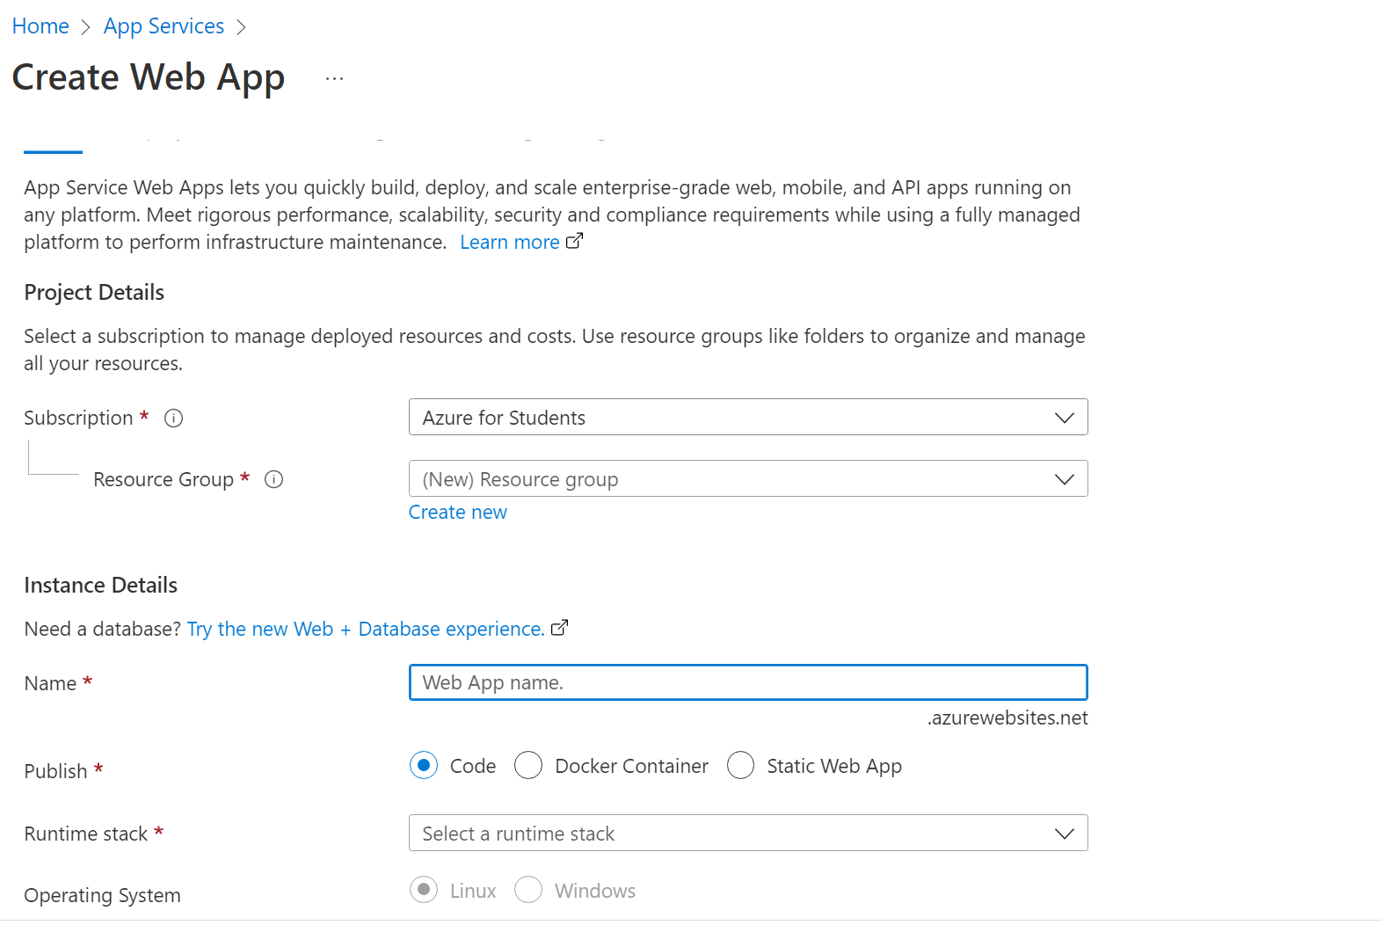

***Hình 37 Create web app***

Có thể lựa chọn cách thức host như dùng code, dùng docker container hoặc host một web static. Sau khi lựa chọn xong cách thức host tiếp tục đăng nhập github vào và config file CICD để mỗi khi ta push code mới nhất lên hệ thống sẽ tự động cập nhật bản code mới nhất lên host.

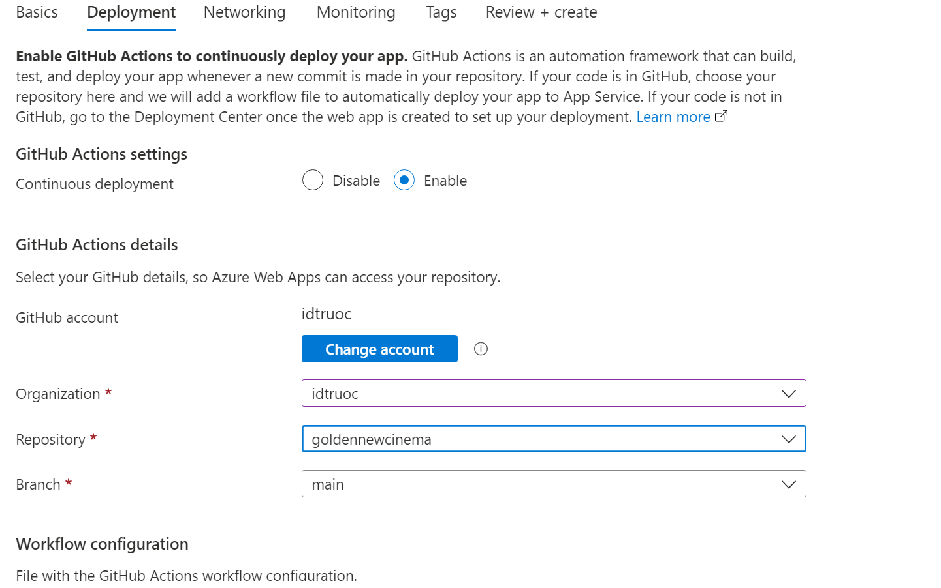

***Hình 38 Deployment***

Ta có File CICD config

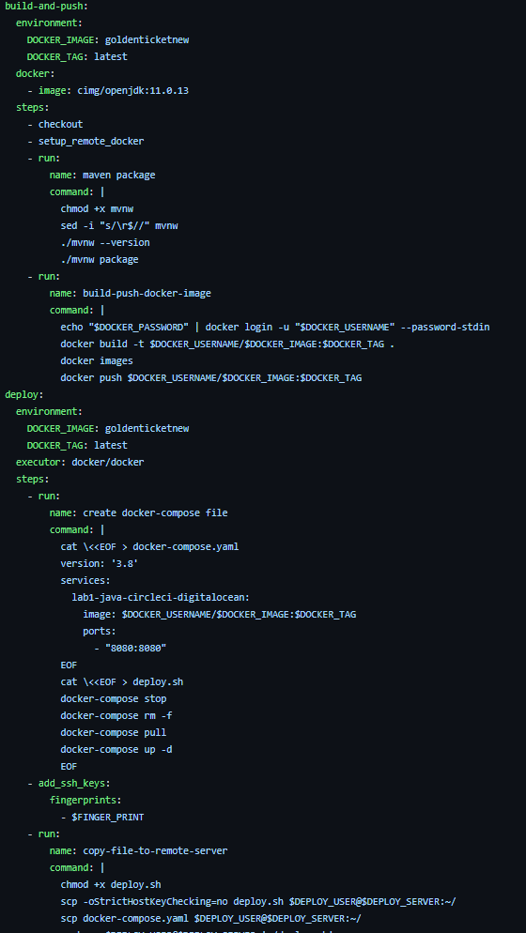

***Hình 39 File CICD config***

Sau khi tạo thành công ta sẽ được như hình

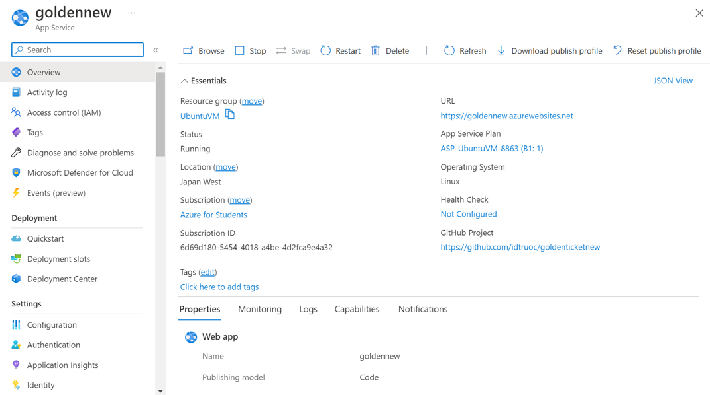

***Hình 40 Giao diện khởi tạo thành công***

Ta test thử api thì đã lấy được thông tin api thành công

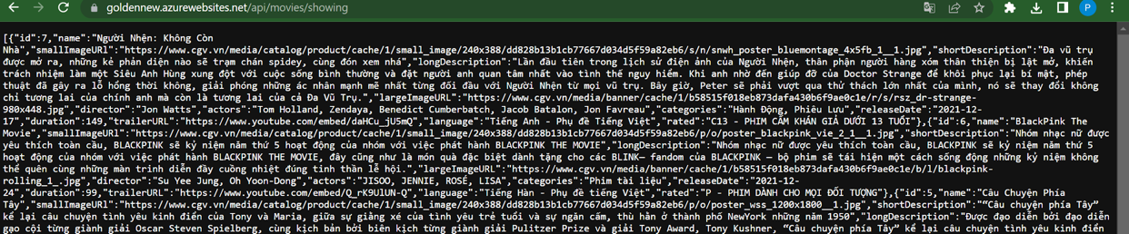

***Hình 41 Test api***

Link Swagger đã truy cập thành công

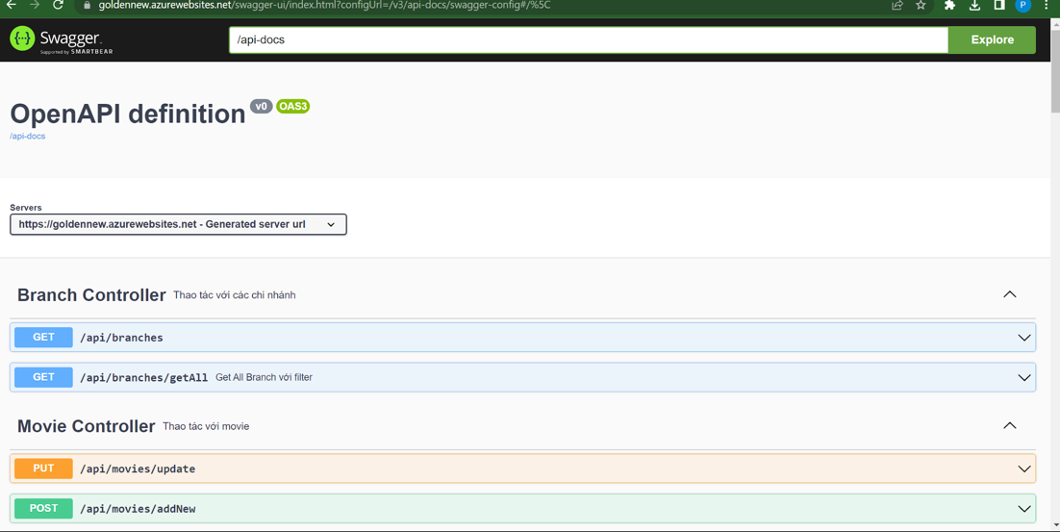

***Hình 42 Swagger***

Link hosting: http://20.204.78.133:8080

Link Api-docs: <http://20.204.78.133:8080/swagger-ui/index.html>

Link Git: <https://github.com/idtruoc/goldenticketnew>

Front-End: https://github.com/lequocvinh15042001/Project_movie_ticket_booking_T11

# 

# CHƯƠNG 4: KẾT LUẬN

## Kết quả đạt được

Qua quá trình nghiên cứu và thiết kế hệ thống, nhóm đề tài đã xây dựng thành công website đặt vé xem phim online với các tính năng cơ bản, đảm bảo được nghiệp vụ của một web dịch vụ giải trí, hỗ trợ cho việc đặt vé, phục vụ mục đích giải trí của người dùng và đáp ứng nhu cầu quản lý của cụm hệ thống rạp chiếu phim. Các chức năng nổi bật đã hoàn thành và cập nhật đến hiện tại:

- Chức năng đặt vé xem phim.

- Chức năng đăng review phim.

- Chức năng quản lý bài đăng.

- Chức năng quản lý phim.

- Chức năng quản lý lịch chiếu.

## Ưu điểm

Sản phẩm của nhóm mang một giao diện người dùng mới mẻ, khác biệt và tốc độ đủ nhanh đáp ứng được các thao tác của người dùng. Và nổi bật với các chức năng sau:

* Chức năng đặt vé xem phim có nhiều cách đặt vé khác nhau tùy theo nhu cầu sử dụng của người dùng. Giúp người dùng có thể linh hoạt đặt vé mà không bị rập khuôn vào một cách đặt vé.
* Chức năng đặt vé có thể giữ vé trong 30 phút đối với người dùng mới, 45 phút đối với hội viên vip cho phép người dùng có thể đặt vé giữ chỗ trước và thanh toán sau bằng hình thức thanh toán online hoặc thanh toán trực tiếp tại quầy.
* Chức năng review phim cho phép người dùng đăng nhận xét cũng như có cơ hội trở thành người viết nội dung cho trang web và có cơ hội nhận được tiền nhuận bút, quyền lợi khi bài viết nhận được lượt tương tác cao.
* Chức năng lưu lại bài viết yêu thích.

## Khuyết điểm

- Phần đặt vé còn khá phức tạp với nhiều bước lựa chọn và nhiều thao tác.

- Chức năng thanh toán chưa hoàn thiện, bảo mật trong quá trình thanh toán còn yếu.

## Hướng phát triển

Đề tài được xây dựng trong thời gian ngắn chính vì vậy không tránh được sự sai sót cũng như chưa tối ưu được trải nghiệm của người dùng. Tuy vậy đề tài vẫn đang được cập nhật phiên bản liên tục để cập nhật tính năng mới nhất và khắc phục những khuyết điểm đang hiện hữu.

Các tính năng dự kiến được phát triển tại Khóa luận tốt nghiệp:

* Thanh toán sử dụng chữ ký số để xác thực.
* Đăng nhập bằng Facebook, Google...
* Chia sẻ bài đăng lên mạng xã hội.
* Chatbot đặt vé tự động bằng AI.
* Chat trực tuyến với công tác viên hỗ trợ.
* Kết nối với nhiều hệ thống rạp khác với chức năng thiết kế tự động chỗ ngồi theo sơ đồ mà bên cung cấp thiết kế.
* Phát triển các chức năng dành cho người viết nội dung, thiết kế trang cá nhân dành cho người viết nội dung.
* Lưu bài viết yêu thích.
* Cải thiện tốc độ load web.
* Nâng cấp hệ thống quản lý với nhiều tính năng hỗ trợ hơn.

# TÀI LIỆU THAM KHẢO

|  |  |
| --- | --- |
| [1] | Giới thiệu JSX*, trang chủ ReactJs*  *(https://vi.reactjs.org/docs/introducing-jsx.html);* |
| [2] | Hiểu sao về Virtual DOM trong ReactJs*, Nguyen Duc Anh Tuan, ngày 14 tháng 7 năm 2018;*  *(https://viblo.asia/p/hieu-sao-ve-virtual-dom-trong-reactjs-bWrZngDblxw)* |
| [3] | Redux cơ bản*, Le Van Giang, ngày 15 tháng 9 năm 2018.*  *(https://viblo.asia/p/redux-co-ban-m68Z00JdZkG).* |